DÚHA
5/2019
ročník XIX.
Dátum vydania: 6.11.2019
Cena: 0 €

Sociálny časopis pre nevidiacich
a slabozrakých občanov

Obsah
Úvodník 3
Spravodajstvo 4
Pobyt pre ľudí so zrakovým postihnutím 4
a ich najbližších príbuzných 4
Deň bielej palice 2019 7
Krok za krokom do Tajova 8
Ako na tvorbu hmatových máp 12
Stále športujeme 13
Správa komisie Fondu individuálneho darcovstva 15
Kampane a zbierky 16
Výnos zbierkového dňa prekvapil i potešil 16
Jedným očkom do informačných stánkov 19
Išli, zbierkovali a zvíťazili 21
Projekty a služby 24
Bezpečne po Hlohovci 24
Pohľadnica od ZO Dubnica nad Váhom 25
Spoznaj svoju organizáciu 26
Hodvábnou cestou 28
Radíme a pomáhame 32
Strieborná slepecká palica: Varovanie 32
Pomoc môže prísť až domov 32
Oznamy 35
Zdravé oči už v škôlke 35
Dúhovka 37
Cesty svetla sú nevyspytateľné 38
Umelci podporili Bielu pastelku 42
Pozvánka: Fragmenty z prírody 47
Slepecké trapasy 48

Úvodník

Milí čitatelia,
ak chcete zmeniť spôsob doručenia Dúhy alebo ste len „zelenáčom“ v čítaní, môžete si Dúhu objednať dvoma spôsobmi.
Napíšete nám na e-mailovú adresu duha@unss.sk. Do predmetu uveďte Objednávka časopisu Dúha. Do tela správy napíšte svoje meno, priezvisko, adresu a hlavne spôsob akým chcete, aby Vám bola Dúha doručená. Môžete si vybrať z troch možností: Dúha vo zväčšenej čiernotlači s predplatným 6,60 € na rok (teda za 6 čísel aj s poštovným), Dúha v Braillovom písme alebo elektronická verzia, ktorú Vám zašleme do vašej e–mailovej schránky. Elektronická aj Braillovská verzia je bezplatná.
Objednávku nám môžete zaslať aj písomne. Na stránke www.unss.sk v sekcii Aktuálne informácie si stiahnite formulár na objednanie časopisu Dúha. Tiež ho nájdete aj na všetkých krajských strediskách ÚNSS. Vyplnenie Vám nezaberie viac ako minútu. Jednoducho zaškrtnite jednu z troch možností, ako chcete, aby Vám bola Dúha doručená. Potom už len vyplňte svoje meno, priezvisko, kontaktné údaje ako adresu, telefón a e-mailovú adresu. Objednávku zašlite poštou na adresu Únia nevidiacich a slabozrakých Slovenska, Sekulská 1, 842 50 Bratislava.
V prípade, že sa rozhodnete pre zväčšenú čiernotlač, peniaze môžete zaslať buď priloženým šekom, alebo prevodom na účet:
SK93 0200 0000 0013 3086 7955
VS: 5090105
Za celú redakciu prajem príjemné čítanie.

Ivana Rosíková

Spravodajstvo

Pobyt pre ľudí so zrakovým postihnutím

a ich najbližších príbuzných

Čo zrakové postihnutie prináša a čo berie, aká forma pomoci je účinná a aká môže, naopak, uškodiť či dokonca ohroziť. Toto všetko treba vedieť, ak máte niekoho s vážnym poškodením zraku nablízku.
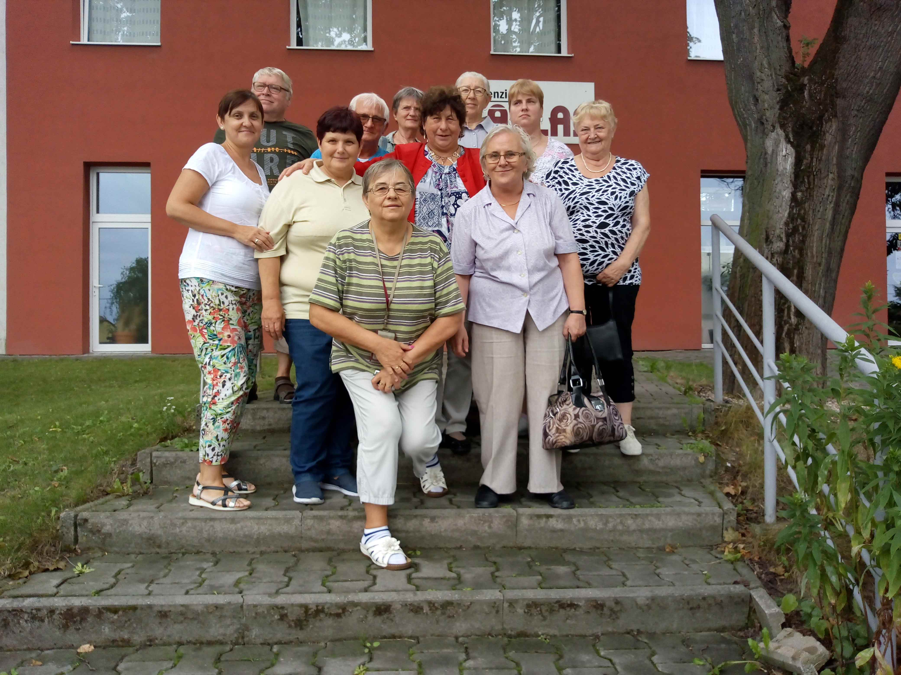

„Za roky svojej praxe som si všimla, že vplyv zrakového postihnutia na osobnosť sa často preceňuje. Nevidiaci či slabozraký je pritom človek ako ktokoľvek iný – má dobré i zlé vlastnosti a záleží len na ňom, ktoré svojmu okoliu ukáže. Viacerí naši klienti sa však napriek vynaloženému úsiliu často stretávajú s tým, že si ich ostatní škatuľkujú, neberú do úvahy ich individualitu. Správajú sa k nim ako k deťom, ktoré treba obskakovať, alebo ako k dospelým, ktorých netreba počúvať a už vôbec nie brať vážne, ktorých jednoducho z bežných činností vynechávajú,“ začala vedúca Krajského strediska ÚNSS v Trnave Lenka Patyiová na margo pobytu pre zrakovo postihnutých a ich najbližších príbuzných. Zrealizovali ho vďaka finančnej podpore MPSVaR SR od 19. do 22. augusta v penzióne Atlas v Senici. Stereotypy, predsudky, obhajoba a sebaobhajoba, správna verbalizácia svojich požiadaviek, konflikty a ich efektívne riešenie, to všetko sú veľké témy, ale spolu so Zuzanou Morávkovou sa rozhodli otvoriť ich a pomôcť tak celkovo desiatim ľuďom (dvom manželským a dvom asistentským párom a matke s dcérou) vo veku od 34 do 70 rokov zorientovať sa v nich.
Ponuka pre každého
S realizáciou podujatí pobytového charakteru majú už dámy z KS Trnava svoje skúsenosti. Šlo v poradí už o tretiu takúto akciu, preto si boli vedomé toho, že prípravy si vyžadujú poriadne nasadenie. Program sa plnil nielen dotazníkmi na určenie typu osobnosti, hlbšie poznanie seba a svojho partnera, asistenta či rodiča, ale aj aktivitami, simuláciami či rolovými hrami. Napokon si každý prišiel na svoje.
„Zisťovali sme napríklad, čím by účastníci boli, keby boli zvieraťom,“ hovorí Lenka Patyiová. „Či by to bol dravec alebo bylinožravec, či by žili v divočine, na púšti, v poli, na dvore, v meste, v byte alebo v zoo. Či by sa pred nepriateľom chránili silou, rýchlosťou či ochranným sfarbením, či by boli zvieraťom denným alebo nočným, žijúcim samotársky alebo v spoločenstve. Pomohlo im to popremýšľať nad tým, akí vlastne sú, ako reagujú v rôznych viac či menej konfliktných situáciách a v podstate aj nad tým, ako ich môže vnímať okolie,“ dodala.
Veľký ohlas mal aj blok venovaný priestorovej orientácii a samostatnému pohybu a výmena rolí. Vidiaci dočasne o zrak prišli a inštruktorkami boli schválne ťahaní, postrkovaní a vtláčaní do stoličiek. Boli nútení prejsť s bielou palicou priechod pre chodcov, nájsť, identifikovať a hlavne bezpečne obísť prekážky, zdolať schody. S klapkami či bez, všetci účastníci museli stáť tvárou v tvár útočiacim úradníčkam z ÚPSVaR, ktoré počas pobytu zosobnili inštruktorky Lenka Patyiová a Zuzana Morávková. „Cieľom tejto aktivity bolo oboznámiť našich klientov s platnou legislatívou, priblížiť im to, na čo majú nárok a ako ho uplatniť, ale aj to, čo už vyžadovať nemôžu. Tých hier, kde sme sa venovali sebaobhajobe, bolo viac. Mali sme pripravených niekoľko modelových situácií. Nevidiaci a slabozrakí napríklad museli požiadať staršiu paniu, aby im v MHD uvoľnila miesto za vodičom, ktoré je vyhradené pre nich, museli si obhájiť žiadosť o kompenzačné pomôcky či simulovať rozhovor s notárom pri overovaní podpisu,“ uzatvára Lenka Patyiová.
A čo hovoria na pobyt manželia Anna a Jozef Gažíkovci a Helena Hlavnová a jej asistentka a blízka priateľka Anna Janegová? „Pobyt pre ľudí so zrakovým postihnutím a ich asistentov pripravili dievčatá z KS Trnava vtipne a trpezlivo. Pocity zo straty zraku a tie, ktoré sa nás zmocňujú pri orientácii, sú dôkazom, že znovu sa zaradiť do života nie je maličkosť. V tejto situácii je však dôležité dať priestor aj druhej osobe – vidiacemu, ktorý nám chce pomôcť a porozumieť. Len tak sa môžeme vyhnúť strachu, depresívnym náladám a konfliktom. Prišli sme o jeden zmysel – zrak, ale nie o intelekt. Niekedy potrebujeme pomôcť, rozhodovať sa však dokážeme sami. Ďakujeme za vysvetlenia i možnosť všetko si poriadne precvičiť. Posnažíme sa, aby to všetko neupadlo do zabudnutia.“
Dušana Blašková

Deň bielej palice 2019

V utorok 15. októbra sme v 49 mestách a na 54 priechodoch pre chodcov zisťovali, ako vodiči dodržiavajú literu Zákona o cestnej premávke 8/2009 Z. z. V užšom centre Bratislavy sme sledovali, či rešpektujú Vyhlášku č. 532/2002 Z. z. Slovom, ako sú na tom dopravné a architektonické bariéry z hľadiska ľudí so zrakovým postihnutím.
Už 10. raz sme na priechodoch pre chodcov po celom Slovensku mali svoje tímy: figurantov, zapisovateľov, informátora a príslušníkov Policajného zboru, a aj tento rok sme boli vo všetkých krajoch: v Banskobystrickom a Žilinskom na ôsmich stanovištiach, v Košickom, Trenčianskom a Trnavskom na siedmich, v Bratislavskom a Prešovskom na šiestich a v Nitrianskom na piatich. Oproti vlaňajšku sa motoristi zlepšili o 2,3 %, čo je pomerne výrazný úspech. V celkovej štatistike Dňa bielej palice 2019 svieti pri „nezastavilo“ 18,8 %.
Ako sa darilo jednotlivým krajom?
Prvú priečku obsadil Trnavský kraj, kde na bielu palicu nereagovalo len 11,7 % motoristov. Druhé miesto patrí Žilinskému s 12,4 % a tretie Banskobystrickému s 16,3 %. Nasleduje Nitriansky (18 %), Trenčiansky (20,6 %), Košický (22,4 %) a Bratislavský kraj (24,7 %). Pozornejšie by sa dianiu na ceste mali venovať vodiči z Prešovského kraja, kde chodca s bielou palicou nerešpektovalo a nedalo mu na priechode prednosť až 27,5 % vodičov.
Bariéry v Bratislave
Už 2. raz sme sa počas Dňa bielej palice pozreli na to, ako je na chodca s bielou palicou pripravené užšie centrum metropoly. V priebehu jednej hodiny sledoval vedúci Oddelenia prevencie architektonických a dopravných bariér ÚNSS Pavol Korček spolu so zástupkyňou Mestskej polície hlavného mesta SR Bratislavy prekážky dočasného charakteru umiestnené na reliéfnych prvkoch. V danom čase sme prichytili 6 vozidiel, ktoré parkovali na umelých vodiacich líniách. Vodiči boli poučení a dostali informácie o tom, čo je a čo, naopak, nie je pre ľudí so zrakovým postihnutím bariérou.
Na počiatku nebolo slovo, ale dve
Nevidiaci a bezpečnosť. A za tým tieň Guilly d´Herbemontovej (1888 – 1980). Podobne ako mnohé iné dámy z vysokej parížskej spoločnosti, si aj ona krátila dlhú chvíľu prepisovaním kníh do Braillovho písma, okrem toho však zvykla nevidiacich prevádzať cez križovatky. Dlho premýšľala nad tým, ako znížiť nebezpečenstvo úrazu u tých z nich, ktorí sa pohybujú samostatne, a obmedziť ich závislosť na iných. Napokon na to prišla. Inšpirovali ju biele palice, ktorými policajti riadili dopravu na parížskych križovatkách.
Biela palica bola spočiatku určená len oslepnutým vojakom, po vlne protestov zo strany ostatných nevidiacich sa to ale zmenilo. Vo Francúzsku bola ako oficiálny znak nevidiacich prijatá v roku 1931, Guilly d´Herbemontová však vyvinula veľké úsilie, aby sa rozšírila do celého sveta.
Kolektívny úspech
Za stále nižším číslom nedisciplinovaných vodičov stojíme spoločne. Každý jeden člen tímu, ktorý ide odovzdávať svoje vedomosti a skúsenosti, každý jeden krajský koordinátor, ktorý všetkých zúčastnených usmerňuje, Prezídium Policajného zboru a Mestská polícia hlavného mesta SR Bratislavy, ktorých uniformy vzbudzujú rešpekt, Poisťovňa Allianz, ktorá chráni našich figurantov, Zelená vlna RTVS, ktorá o nás informuje motoristov, a Nadácia Allianz, ktorá nás finančne podporuje. Všetkým vám ďakujeme za pomoc a spoluprácu.
Dušana Blašková
__________________________________________________________

Krok za krokom do Tajova

Keď 15. augusta zasvietilo slniečko, Penzión Slniečko v Tajove sa začal plniť mladými nevidiacimi z celého Slovenska. Už druhýkrát ich spojil projekt Nezávislý život: Krok za krokom. Štvordňový pobyt poskytol nie len priestor na učenie, ale aj na leňošenie.
O projekte
Projekt Nezávislý život: Krok za krokom organizovala Únia nevidiacich a slabozrakých Slovenska. Finančne ho podporil grant Ministerstva práce sociálnych vecí a rodiny SR. Cieľom projektu, ako sám názov napovedá, bolo namotivovať mládež k samostatnosti. Samostatnosť “odomyká dvere”, aby každý mohol žiť život podľa svojich predstáv,“ opisuje inštruktorka sociálnej rehabilitácie Eva Metonová.
Pribudli aj nové témy. „Minulý rok sme sa zamerali skôr na bazálne potreby, tento rok to bola taká väčšia nadstavba. Venovali sme sa napríklad komunikácii, etikete, čiže to bolo zase o čosi zaujímavejšie,“ komentuje Jana Polnerová, vedúca KS ÚNSS Bratislava.
Ako správne komunikovať?
Lektori sa venovali verbálnej aj neverbálnej komunikácii. „V rámci verbálnej komunikácie sme sa zamerali na nenásilnú komunikáciu, v ktorej sme vysvetlili ako nenásilným spôsobom vyjadriť svoje potreby. Nacvičovali sme intenzitu hlasu, ako vieme emócie vložiť do svojho hlasu alebo ako sa predstaviť,“ vysvetlila Tímea Hóková, metodička pre sociálne služby.
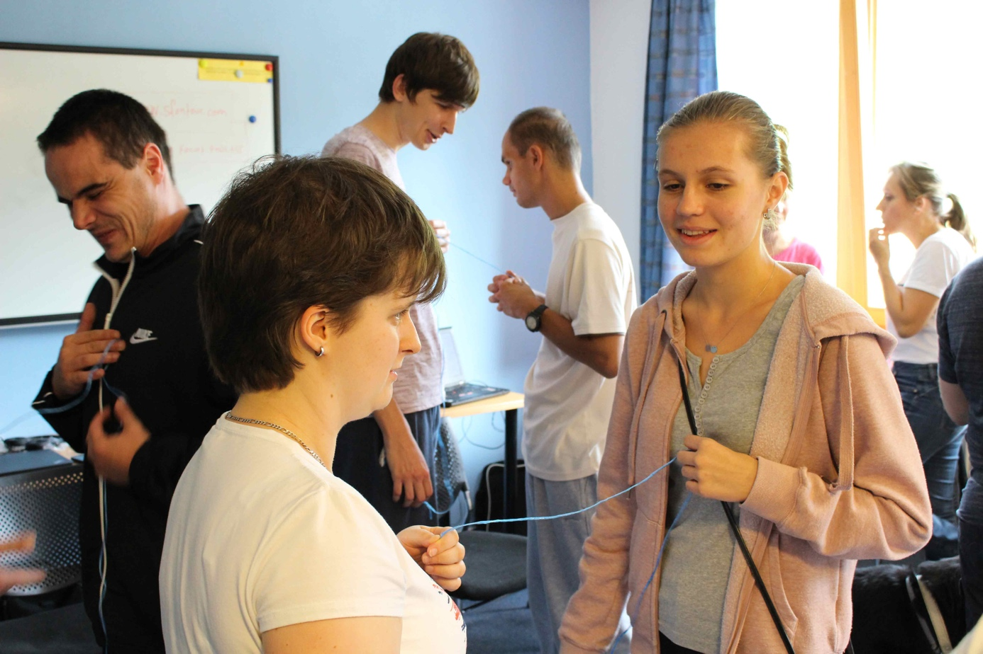
Účastníci si verbálnu aj neverbálnu komunikáciu skúšali v pároch. Niekedy pomohli aj rekvizity. Napríklad pri nacvičovaní správnej proxemiky zohral dôležitú úlohu špagát, ktorý pomáhal určiť vzdialenosť páru. „Problém mi robil hlasový workshop, pretože som sa dozvedela, že musím dávať väčšiu intenzitu do svojho hlasu, aby každý rozumel,“ komentuje Nikola Gdovinová. FOTO – TOMÁŠ BAKO

Okrem svojich hlasiviek si návštevníci vycibrili aj reč svojho tela. „Dôležitú časť tvorila diskusia o neverbálnej komunikácii, kde nám účastníci rozprávali o spätnej väzbe, ktorú dostávajú od okolia. Napríklad ako sa tvária pri komunikácii, aké majú postavenie tela alebo polohu rúk. Potom sme rozoberali niektoré zlozvyky, ktoré „zrakáči“ niekedy robia, ako napríklad kývanie sa alebo tlačenie očí. Ďalej sme sa venovali proxemike, ktorá určuje vzdialenosti medzi komunikačnými partnermi. Rozoberali sme aj podávanie ruky, kedy môžu byť iniciatívni pri podaní ruky alebo ako správne podať ruku,“ pokračuje Tímea Hóková.
Stolová etiketa
Školiaca miestnosť sa premenila na divadlo, keď si účastníci zahrali scénky, kde využili aj nové poznatky z oblasti etikety a stolovania. „Išlo o dve scénky, jedna bola v reštaurácii, druhá bola na návšteve. Boli trochu pritiahnuté za vlasy, aby sme na nich demonštrovali nejaké pravidlá slušného správania. Následne museli účastníci definovať, čo v tej scénke bolo nesprávne,“ hovorí inštruktor sociálnej rehabilitácie Tomáš Bako.
„Pri scénke na návšteve sme sa dozvedeli, že by sme sa mali ohlásiť predtým ako prídeme, že by sme mali priniesť darček, že by sme sa mali vyzuť a podobne.“ Hovorí Patrik Laslop.
Každý si vyskúšal prestieranie. Dozvedeli sa aj ako používať príbor, keď ich je na stole viac, ako vyjadriť príborom, že nám chutilo alebo že chcú v jedení pokračovať. FOTO - TOMÁŠ BAKO

Priestorová orientácia
Účastníci projektu tiež dostali reliéfnu mapu penziónu. Okrem toho ich lektori vysielali na potulky po penzióne, kde každá dvojica mala inú úlohu. Jedna dvojica utekala do baru, zistiť koľko stojí kofola, druhá išla spočítať stoličky do školiacej miestnosti, tretia mala zistiť, z čoho sú vyrobené stoly na terase a ďalšia zisťovala, či je mydlo na toalete a ako vonia. „My sme mali zistiť, či je na terase popolník, akurát som sa čudoval, že tam poslali nefajčiarov,“ okomentoval aktivitu Patrik Laslop.
Aj v škole sú prestávky
Okrem cvičení a prednášok si mladí aj oddýchli. Od debatných krúžkov sa presunuli k spoločenským hrám. Nechýbali karty či hra tik-tak bum, kde si mohli vycibriť slovnú zásobu a tým, ktorým šťastie neprialo sa ušiel aj nejaký trest.
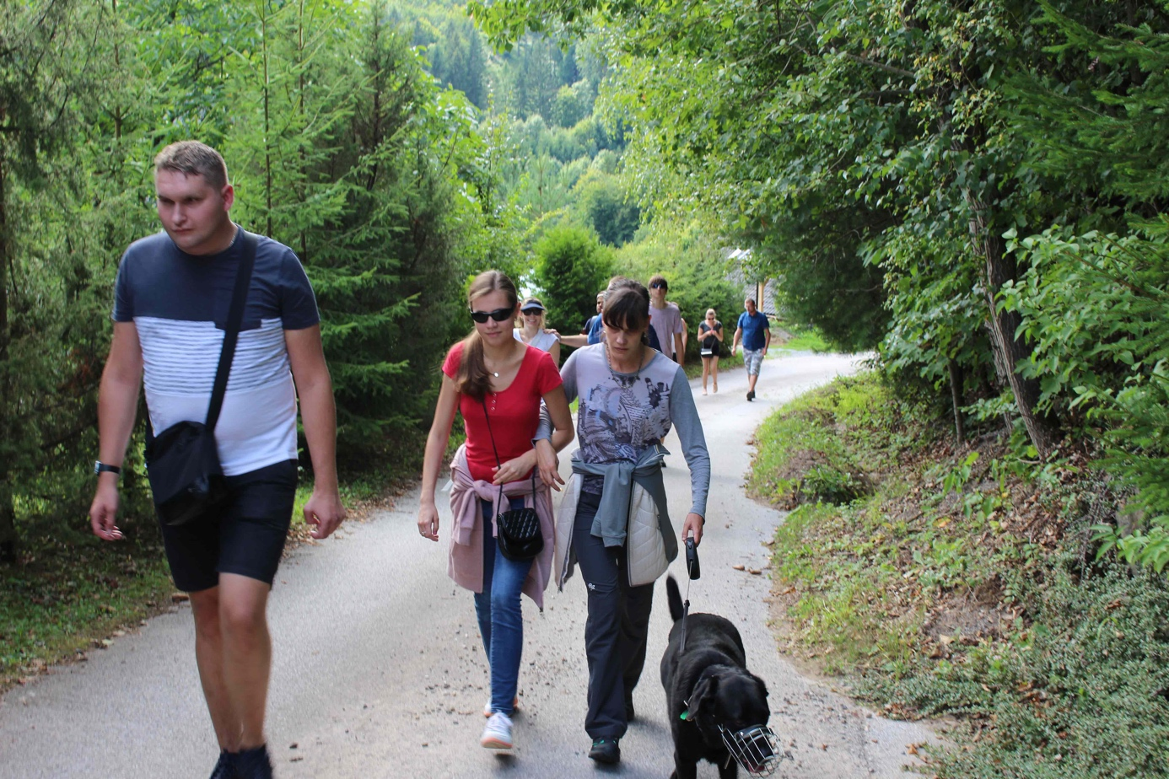
Lákavý bol aj tajovský vzduch a počasie, ktoré mladých zrakáčov prinútilo vstať zo stoličky a vybrať sa na prechádzku. FOTO - TOMÁŠ BAKO
Všetci si pobyt aj témy chválili, niektorí by do ďalších rokov privítali aj témy z oblasti technológie. „Napríklad by som chcela, aby sme sa naučili priestorovú orientáciu s pomocou GPS, lebo sa bojím ísť do toho sama, bola by som rada, ak by nám to niekto vysvetlil. Tiež by som prijala nejaký workshop o líčení,“ navrhuje účastníčka projektu Eva Kaletová.
„Projekt bol super. Ja by som privítal tému orientácia vo veľkoobchodoch, keďže malé obchody už vymierajú. Tiež by sa mi páčilo, keby pobyt nebol vekovo ohraničený,“ povedal Michal Galeštok.
Ivana Rosíková
__________________________________________________________

Ako na tvorbu hmatových máp

V septembri roku 2019 sa skončil projekt „Softvér na tvorbu hmatových orientačných máp“, ktorý realizovala firma AI-MAPS s. r. o. Pri realizácií projektu pomáhali aj zástupcovia Stavebnej fakulty STU v Bratislave a zástupcovia Únie nevidiacich a slabozrakých Slovenska. Projekt bol finančne podporený zo zdrojov Európskej únie.
Ale vráťme sa na začiatok, október 2018, kedy projekt uzrel svetlo sveta. Cieľom projektu bolo vytvorenie webového softvéru pre automatizovanú tvorbu výstupov pre 3D tlač hmatových orientačných máp.
Pomohla 3D tlač
Technológia 3D tlače bola zvolená pre jej pomerne dobrú dostupnosť a malé prevádzkové náklady. Riešitelia projektu sa sústredili na tvorbu hmatových orientačných máp verejných budov a priestranstiev. Keďže tvorba tyflografických plánov na Slovensku nie je veľmi rozšírená a chýba aj metodika, možno povedať, že riešitelia vstupovali na neprebádané územie. Museli definovať jednotlivé hmatové prvky, ktoré reprezentovali rôzne časti budov. Tieto prvky boli rozdelené do štyroch skupín: líniové prvky, plošné prvky, bodové prvky a Braillovo písmo. Tieto hmatové prvky boli aj predmetom testovania, v ktorom ľudia so zrakovým postihnutím z radov zamestnancov a členov Únie nevidiacich a slabozrakých Slovenska hodnotili vzorky vyhotovené 3D tlačou. Na základe ich postrehov sa jednotlivé prvky vylepšovali. Počas pilotného testovania sa zistilo, že najväčším problémom dosiahnuť optimálne výsledky, bolo Braillovo písmo. Ale po sérií testov sa aj tu podarilo dosiahnuť uspokojivé výsledky.
Ukončenie projektu seminárom
V septembri bol projekt ukončený informačným seminárom, na ktorom sa zúčastnili rôzne reprezentatívne organizácie ľudí so zrakovým postihnutím. Riešitelia projektu na seminári jeho účastníkov oboznámili s 3D tlačou, celým projektom, jeho priebehom aj problémami pri jeho riešení a samotnou webovou platformou a jej funkcionalitami. Projekt medzi účastníkmi vyvolal značný záujem sprevádzaný bohatou diskusiou.
Riešitelia projektu avizovali ďalší vývoj softvéru aj po ukončení projektu. Veríme, že prispeje k väčšiemu rozšíreniu hmatových orientačných máp na Slovensku a pomôže lepšej orientácií ľudí so zrakovým postihnutím vo verejných budovách a priestoroch.
Pavol Korček
__________________________________________________________

Stále športujeme

V dňoch 27. – 29. septembra 2019 sa uskutočnil medzinárodný turnaj v kolkoch nevidiacich a slabozrakých športovcov. Turnaj už tradične zorganizoval športový klub nevidiacich a slabozrakých športovcov MALE Šintava, pod vedením Mariána Tótha.

Tento raz sme hrali v kolkárni v Galante, kde nás domáci klub nielen prichýlil, ale jeho členovia nám pomáhali aj s realizáciou hry.
Náš turnaj podporilo viacero sponzorov, najväčšími bola akciová spoločnosť JAVYS Bratislava a Úrad Trnavského samosprávneho kraja.
Zástupca primátora mesta Galanta Miroslav Psota a starostka obce Šintava Stanislava Režnáková nás prišli podporiť osobne priamo do kolkárne.
Turnaja sa zúčastnilo sedem klubov zo Slovenska a Čiech
Okrem hráčov prišlo na turnaj aj množstvo asistentov, bez ktorých by náš šport nemohol existovať.
Z jednotlivcov sa spomedzi nevidiacich najlepšie darilo Ľudmile Šišákovej zo Scorpionov Nitra. Prakticky nevidiaci boli Viera Bulková z Duslo Šaľa a Peter Vojvoda z Lokomotívy Vrútky. Spomeňme aj Ťažko slabozrakých Annu Strížovú – MALE Šintava a Alojza Koprdu – Štart Levoča.
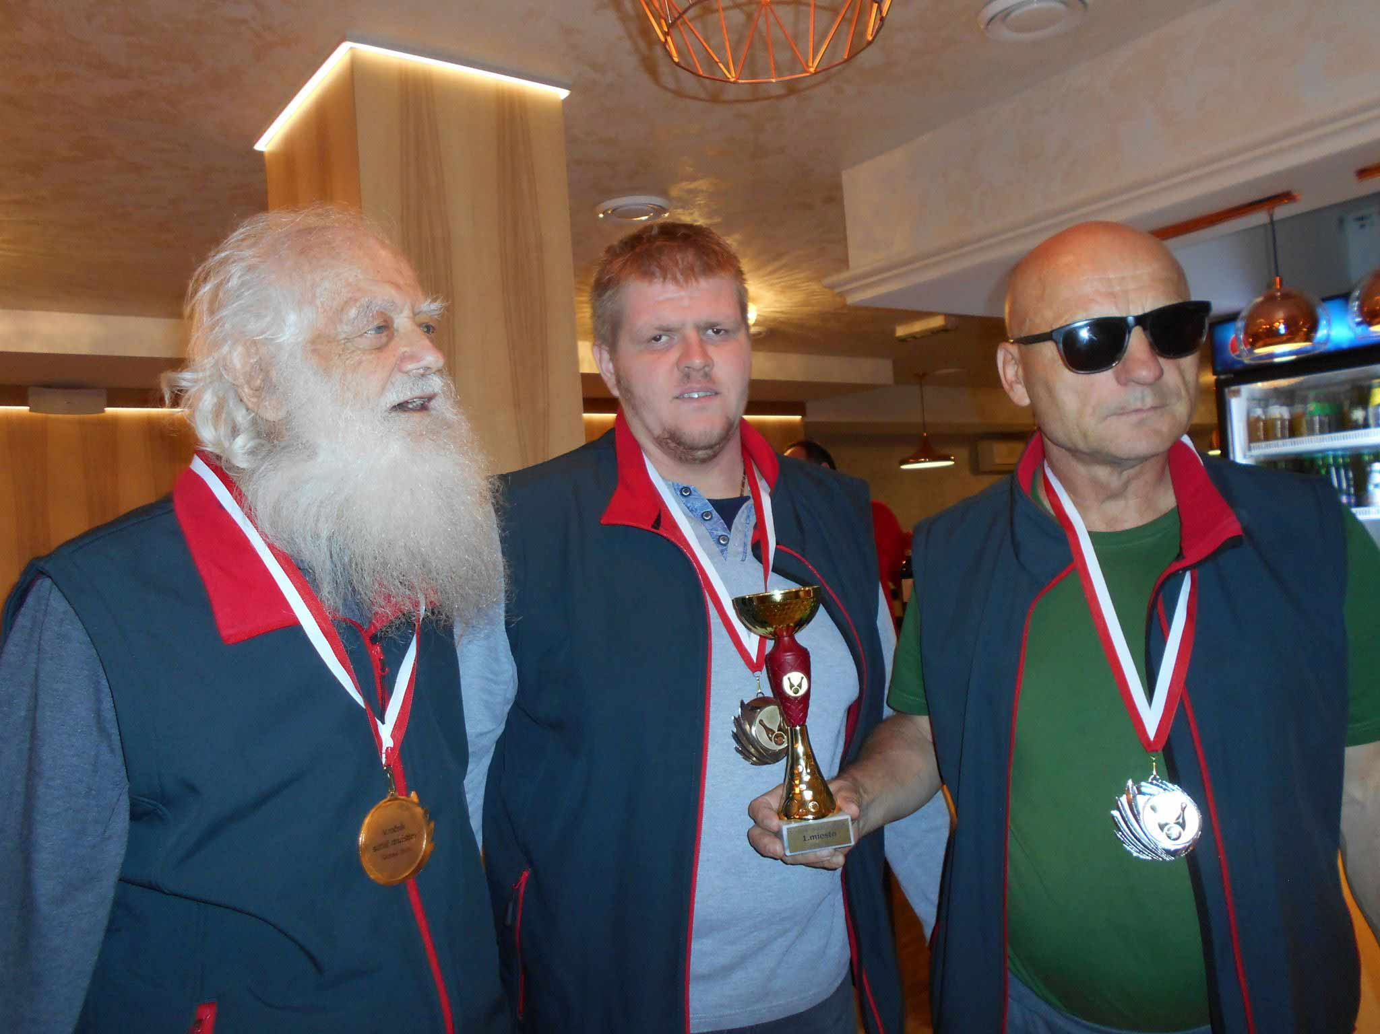
Samozrejme, žiaden turnaj sa nezaobíde bez ocenenia. Najlepšie sa darilo športovému klubu TJ Štart Levoča. FOTO – RÓBERT SLIVA

A ako už býva dobrým zvykom, po celodennom cvičení rukami sme si pri tanci precvičili aj nohy.
Šport a pohyb spája vidiacich aj nevidiacich, rozdiely miznú, ostáva radosť z pohybu. A tak to má byť. Žijeme tu a teraz, telo aj dušu treba udržiavať v dobrej kondícii. Nám sa to darí. Chceme v tom pokračovať, a preto takýto turnaj zorganizujeme aj o rok.
Jana Medveďová
ŠK NSŠ MALE Šintava

Správa komisie Fondu individuálneho darcovstva

Indikátor hladiny i farieb, Zeitgeist, kuchynská váha, Penfriend2, digitálny hlasový záznamník, digitálne čítacie zariadenie s hlasovým výstupom i bez neho, elektronické čítacie lupy, mobilné telefóny, programy Corvus a ZoomText, notebook. Toto všetko vám pomáha aj vďaka Fondu individuálneho darcovstva.

Vo februári t. r. sme zverejnili výzvu na podávanie žiadostí o nenávratný finančný príspevok z Fondu individuálneho darcovstva, ktorý bol určený výlučne na dofinancovanie doplatku za kúpu kompenzačných pomôcok schválených Úradom práce, sociálnych vecí a rodiny. Od marca do augusta sa komisia zaoberala dvanástimi žiadosťami a všetkým príspevok schválila. Kvôli výškam požadovaných doplatkov na vybranú kompenzačnú pomôcku a možnostiam samotného fondu bola však v niektorých prípadoch nútená priznať iba čiastočný príspevok. Celková suma, ktorú sme prostredníctvom Fondu individuálneho darcovstva v roku 2019 prerozdelili, sa vyšplhala na 1926,93 EUR, čím FID na rok 2019 úplne dočerpala.
Komisia FID odporúča Ústrednej rade ÚNSS otvoriť fond aj v roku 2020, avizuje však spresnenie kritérií schvaľovania jednotlivých príspevkov. O zmenách vás budeme informovať na stránkach časopisu Dúha.
Dušana Blašková

Kampane a zbierky

Výnos zbierkového dňa prekvapil i potešil

Pokladničky od študentov otvorené, mince i bankovky vytriedené a zrátané. To je neklamný znak toho, že môžeme urobiť zúčtovanie hlavného zbierkového dňa.
Suma, ktorú sa nám podarilo vyzbierať v jednotlivých krajoch je krásnych
162 310,49 €, avšak celkový výnos, ktorý evidujeme na zbierkovom účte ku dňu 2. 10. 2019 je 184 018,02 €. To je už teraz vyššia suma ako predošlý hrubý výnos celého minulého ročníka, ktorý bol 181 155 €.
Ak by sme výnos 162 310,49 € rozmenili na drobné, tak môžeme potvrdiť, že sa každému kraju darilo lepšie. Najvýraznejší nárast zaznamenal Bratislavský kraj, kde pri finálnom súčte získali sumu 36 634,09 €. Nasleduje Prešovský kraj so sumou 25 124 € a pomerne tesne nasleduje kraj Nitriansky so sumou 22 324,71 €. Takmer zhodne, vyše 19 tisíc, nazbierali kraje Košický a Banskobystrický (19 328,60 a 19 111,67 €). Trenčín tohto roku získal 14 003,87 € a Žilinský kraj 13 473,33 €. Trnavský kraj pri počítaní zostal na sume 12 310,22 €.
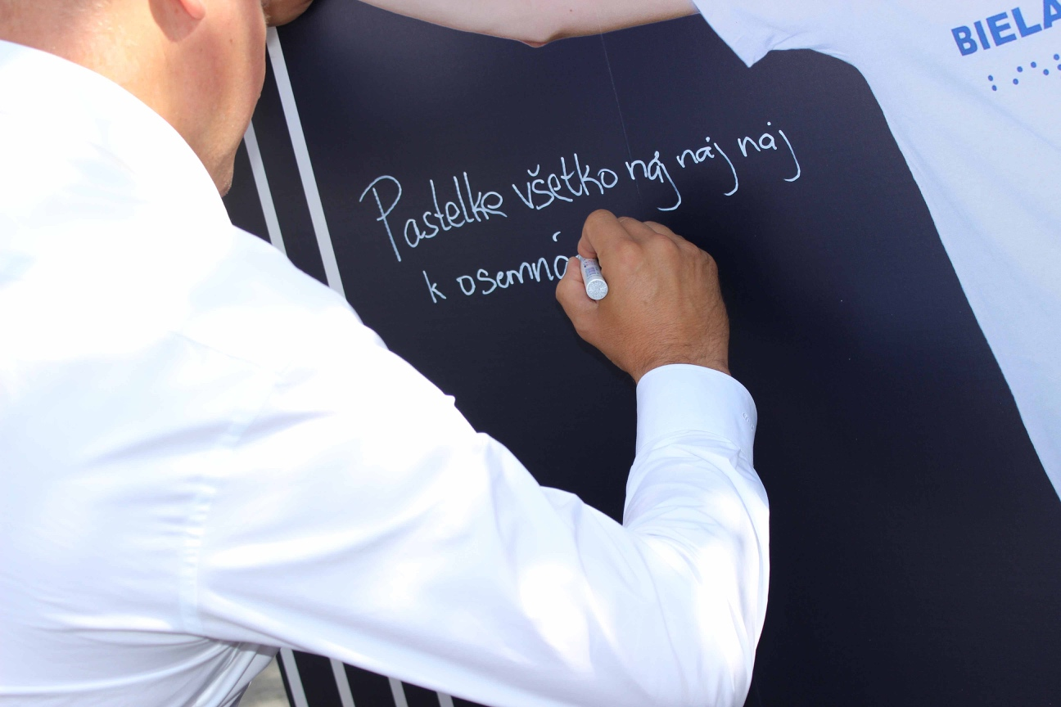
Bielej pastelke všetko naj, naj, naj zaželal aj predseda Bratislavského VÚC Juraj Droba. FOTO - ZUZANA BAHÚLOVÁ, AGENTÚRA EVENTIVA

Ohliadnutie sa za hlavným zbierkovým dňom
Stovky dobrovoľníkov, tisícky rúk a otvorených sŕdc pre pomoc ľuďom so zrakovým postihnutím. Dobrovoľníci boli s nami už od začiatku – tí, ktorí nám pomáhali triediť pastelky, baliť zbierkový materiál až po tých, ktorí sa rozhodli vyjsť do ulíc. Všetkým patrí veľká vďaka, pretože bez ich pomoci by sme nič nezrealizovali a najmä nemohli by sme pomáhať.
Špeciálne by sme sa chceli poďakovať všetkým členom základných organizácií, ktorí sa rok čo rok zapájajú do organizačných prác na Bielej pastelke. „Mnohí členovia základných organizácií či krajských rád sa podieľajú nielen na prípravných prácach, za čo im patrí veľká vďaka, ale aj na hlavnom zbierkovom dni. Chodia po uliciach, hovoria o živote ľudí so zrakovým postihnutím, informujú o činnosti Únie nevidiacich a slabozrakých Slovenska a, samozrejme, zbierkujú. Mnohým sa tohto roku veľmi darilo a my sme sa rozhodli odmeniť tých najaktívnejších,“ hovorí Tatiana Winterová, riaditeľka ÚNSS.

Ocenení študenti
Tohto roku sme sa rozhodli odmeniť aj úspešných zbierkujúcich študentov. Šťastena sa usmiala na študentov z Gymnázia Matky Alexie v Bratislave, ktorí vyzbierali 700,31 €. Chalanov čaká spoločný obed s našou ambasádorkou Adelou Vinczeovou a jej manželom Viktorom a 40-eurová poukážka od sponzora.
Veľké ďakujeme
K Bielej pastelke neodmysliteľne patria pastelkové podujatia spojené s informačnými stánkami, prezentáciou optických a kompenzačných pomôcok, Braillovho písma a problematiky zrakového postihnutia. Samozrejme, ani tento rok nechýbali preventívne kontroly zrakových parametrov, ktoré pripravujeme v spolupráci so spoločnosťou Novartis. V Košiciach sa k bezplatným meraniam pridala aj Vaša optika.
Okoloidúci mohli v Bratislave navštíviť aj event plný hudby. Viac informácií o Evente nájdete na stranách Dúhovky. Keďže verejná zbierka Biela pastelka mala tohto roku už osemnásty ročník, bol bratislavský koncert najmä poďakovaním sa za dlhoročnú priazeň našim darcom, dobrovoľníkom a podporovateľom. Bez nich by nemohlo byť napísaných veľa pekných príbehov z činnosti Únie nevidiacich a slabozrakých Slovenska, z aktivít našich základných organizácií, príbehov jednotlivcov i kolektívov. Takže ešte raz – všetkým, ktorí si to zaslúžia a pomáhajú – VEĽKÉ ĎAKUJEME!
Veľká vďaka patrí aj všetkým našim partnerom, mediálnym partnerom, obchodným reťazcom a centrám, ktorých pomoc je neoceniteľnou podporou pre zbierku.
Zbierka sa, samozrejme, nekončí. Ešte stále je možnosť prispievať formou SMS na číslo 820, online prostredníctvom www.bielapastelka.sk alebo priamo na zbierkový účet SK23 1111 0000 0014 3025 8006.
Eliška Fričovská

Jedným očkom do informačných stánkov
Prešovčanky sa usalašili v informačných stánkoch, ale kto sa ich chcel na niečo opýtať, musel najprv zložiť skúšku. Prísť k nim! Kde sa vzala, tu sa vzala, pred stolmi s rôznymi strojmi a prístrojmi, všakovakými hrami a simulačnými okuliarmi, odrazu stála zebra. Dokonca s umelou vodiacou líniou, signálnym a varovným pásom. Biele palice boli po ruke, inštrukcie takisto. Ujmy na zdraví zo Šariša nehlásili. Poprad ponúkal informácie, tlačoviny pre nevidiacich a slabozrakých a vizitky – každé dieťa dostalo na pamiatku svoje meno v bodkovanom prevedení.
Kým sa v OC Eurovea pripravilo všetko k spokojnosti hudobníkov a spevákov, venovali sme minútku – dve ukážkam výcviku vodiacich psov a niekoľkých chmatov taekwonda v podaní Dominiky Kuchtovej. Naše rozprávanie priťahovalo čoraz viac ľudí, tak sme počkali na vhodnú chvíľu a do davu sme jednoducho načreli. Dobrovoľníci súťažili v nalievaní vody do pohára s indikátorom hladiny, chôdzi s bielou palicou (navigátor bol povolený) či v odhade váhy a vzdialenosti.
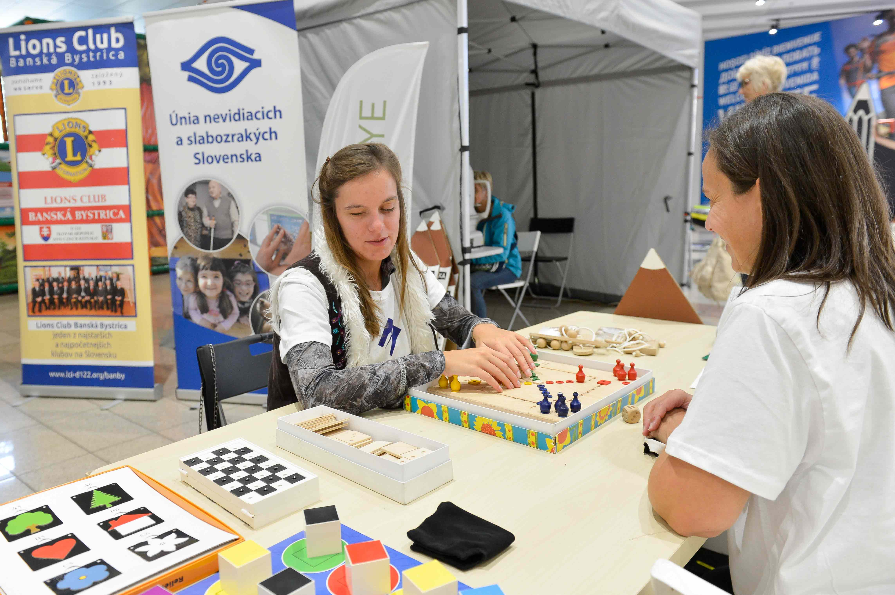
Europa SC v Banskej Bystrici prilákala množstvo mladých súťaživých duchov. Klapky na oči, nevidiaci rovesník na druhej strane stola a poďho skúsiť si spoločenské hry s nálepkou blindfriendly! Hrdinom dňa sa stal jeden asi 12-ročný chlapec, ktorý sa zdržal pri všetkých našich stanovištiach a Človeče, nehnevaj sa! hral asi 2 hodiny. Výsledky sa redakcii nepodarilo zistiť, ale máme prísľub, že budúci rok bude chlapec zbierkovať v uliciach a od osemnástich osobne asistovať. FOTO – JÁN MIŠKOVIČ MIŠIAK

OZC Južanka v Trenčíne, OC Centro v Nitre a City Aréna v Trnave boli takisto miesta, kde sa ľudia mohli presvedčiť o tom, že sme aj do koča, aj do voza, totiž aj do školy, aj do práce, aj na zmysluplné trávenie voľného času. Jednak sme poriadne vybavení, jednak sme plnohodnotnými spoločníkmi. Všetci, čo sa pristavili, v tom už majú (dúfajme, že nadosmrti) jasno.
Dievčence z KS Žilina sa toho 20. septembra ocitli v zajatí najrôznejších rozprávkových bytostí, upírov a bájnych zvierat. Všetko mláďat, pravdaže. Žiadne tancovanie do úmoru nehrozilo, nebojte sa. Maľovanie tváre lákalo aj dospelých, najmä ženy, ktoré sa pod rukami pracovníčok z Dermacolu menili na hotové krásavice. V OC Mirage sa aj tento rok ukázali futbalisti MŠK Žilina. Nasadili si simulačné okuliare, so striedavými úspechmi zdolali slalom s bielou palicou a napokon vylepšili svoje podpis karty Braillovým písmom. O slovo sa prihlásila aj firma Vincom so svojou prezentáciou elektronických čítacích zariadení. Meranie zrakových parametrov škôlkarov zabezpečilo naše stredisko, očného tlaku Lions club Žilina, hodnoty krvi (jej tlaku a cukru v nej) zisťovali pomocou prístrojov s hlasovým výstupom študentky SZŠ Žilina.
Dušana Blašková
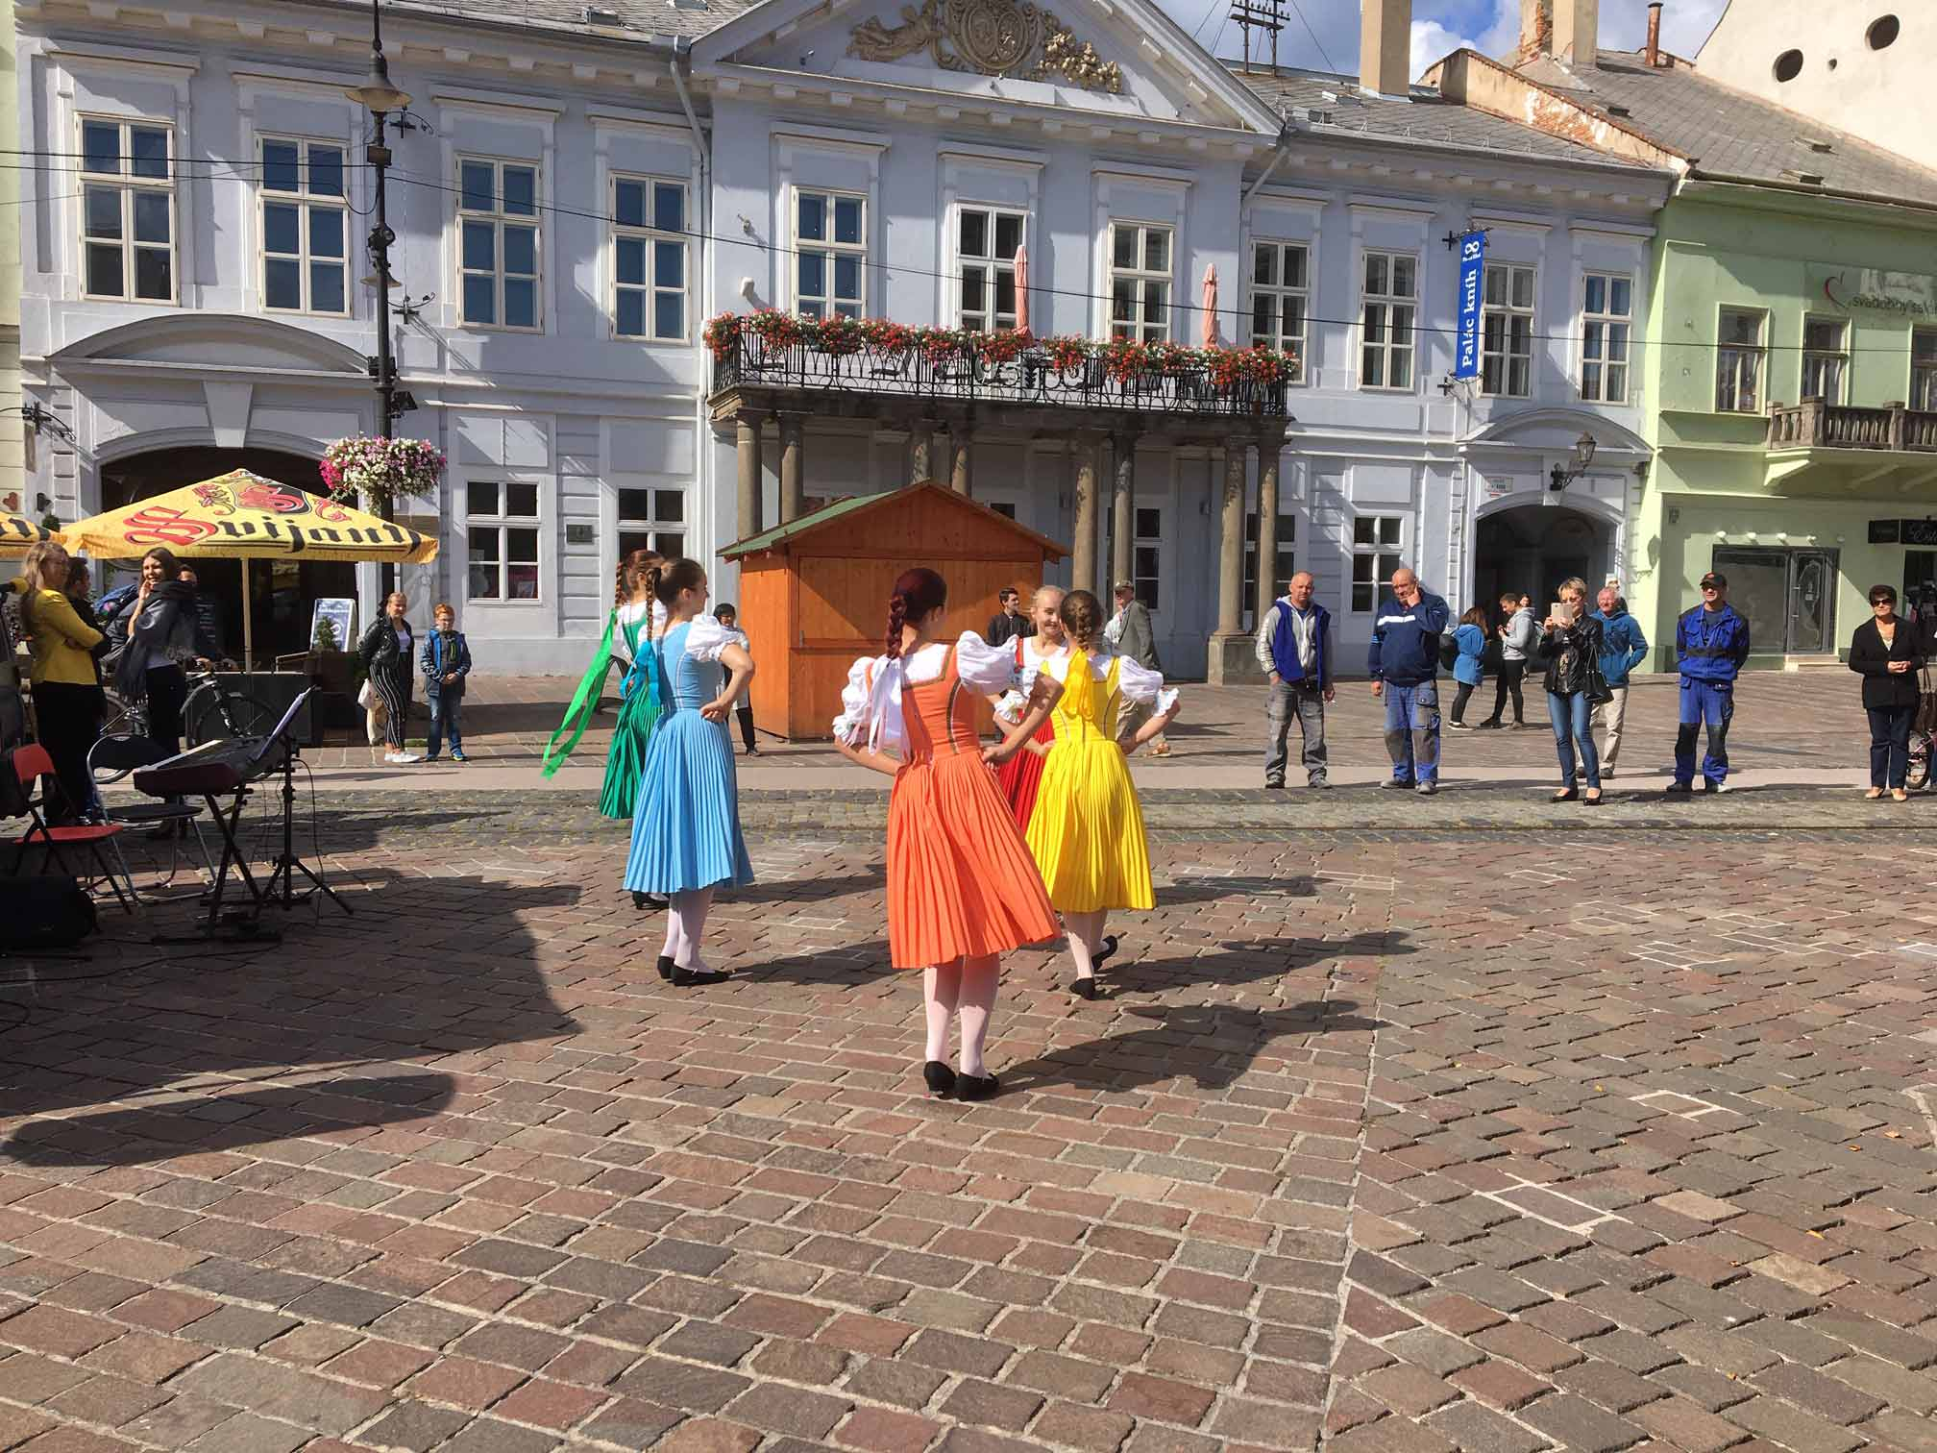
Nie náhodou mali panie z Dermacolu, žiaci zo ZŠ Gemerská a študenti z Konzervatória Jozefa Adamoviča zraz na Hlavnej. Spolu s Ladislavom Ballayom sa stali bodmi programu košického krajského strediska a rozozvučali celé centrum krásavice na Hornáde.

Išli, zbierkovali a zvíťazili

Výhercovia motivačnej súťaže Bielej pastelky 2019 sa v onen piatok rozdali celí. Do poslednej bunky. Ďakujeme!
Z 1. miesta sa teší ZO Trnava. Získala ho vďaka Róbertovi Slivovi, ktorému sa podarilo naplniť pokladničku sumou 678,20 €. Na svoje aktivity majú teda členovia o 300 € viac.
„Je piatok ráno. Tak ako sa do krásneho dňa prebúdzalo slniečko, tak som sa prebudil aj ja. Pricestoval som na určené miesto, prebral všetky potrebné veci, vypočul si pokyny, kde mám zbierať peniažky, a po hladkom skončení všetkých formalít som sa vybral do ulíc,“ spomína na tohtoročný hlavný zbierkový deň Róbert Sliva.
„Ani neviem, ako tých 8 hodín ubehlo. Zbierkujem asi 7 rokov a veru za ten čas som „prepastelkoval“ viacero typov ľudí. Poniektorí si ma pamätajú, pretože im vždy ochotne vysvetlím nielen to, kam vyzbierané peniaze idú a na čo sa použijú, ale aj to, čo vlastne v tej našej Únii nevidiacich a slabozrakých Slovenska robíme, čím žijeme v jej základných organizáciách a čo majú na starosti jej ostatné zložky.
Mojím najväčším zážitkom je vždy radosť detí z malých pasteliek a cieľom vyzbierať pre našu organizáciu čo najviac peňazí. Vpred ma hnala túžba potešiť našich členov a dodať im smelosť a chuť zapojiť sa s logom Bielej pastelky do zbierkovania v budúcich ročníkoch.“
Druhá priečka a k tomu prislúchajúci bonus 200 € patrí ZO Nitra. Zodpovednosť za vyzbieraných 461,06 € nesie tandem Iveta Zbranková a Terézia Uharčeková.
„V tomto roku sa naša zbierková slečna dožila dospelosti – krásnych osemnástin. Pri takej sláve nesmiem chýbať,“ povedala si aj Iveta Zbranková a venovala jej ešte jeden deň dovolenky. „V kútiku duše som túžila spolu s dlhoročnou parťáčkou osloviť pre ňu čo najviac dobrých srdiečok a vyzbierať rekordne Euráčikov. Priznávam, trochu aj vďaka motivačnej súťaži.
Oslavy prepukli naplno. Tešili sme sa na tú úžasnú atmosféru spontánneho dobra, ochoty pomôcť. Za tie roky sme Pastelke vyšliapali cestičku, personál nitrianskej nemocnice na nás väčšinou doslova čakal. Dojalo nás, ako mali niektoré zamestnankyne riaditeľstva na stole pri kalendári hrdo vystavenú kompletnú zbierku pasteliek zo všetkých ročníkov. „Šporkasa“ nám postupne oťažievala a príspevky boli často viac ako jednoeurové. Len zriedka sme sa stretli s odmietnutím.
Aké bolo o pár dní naše prekvapenie, keď nás vyzbieraná suma vyniesla na krásne 2. miesto! Hneď sme zabudli na nachodené kilometre, riavu slov, veľkú únavu... Ostala len ohromná radosť, nekonečná vďačnosť za to, že aj napriek náročnej dobe nežijeme obklopení ľahostajnosťou a že na svete je stále dosť dobra.
Ďakujeme všetkým srdciam otvoreným pre lásku a dobro! Ale aj Tebe, milá Biela pastelka!“
V pokladničke Henriety Čatlóšovej a Johany Halžovej sme napočítali 425,92 €, čo im zaistilo 3. Miesto. ZO Košice-okolie je tak bohatšia o 100 €, ktoré môžu minúť podľa ľubovôle. Prezradím vám, že výbor ZO sa na svojej poslednej schôdzi na margo tohto úspechu rozhodol Henikinu pastelkovú vervu a nadšenie odmeniť. Zmocňujú sa jej každý rok a zakaždým sú výsledky mimoriadne.
„Henikiným tradičným obľúbeným stanovišťom sa na celý hlavný zbierkový deň stala predajňa spoločnosti Lidl na Železničnej stanici v Košiciach,“ približuje predsedníčka ZO Lenka Kulíková. „Sediac na invalidnom vozíku, s pokladničkou v náručí a so širokým úsmevom sa prihovárala okoloidúcim, aby prispeli na pomoc ľuďom so zrakovým postihnutím. Podľa jej slov sa niekedy, hlavne po príchode rýchlika, pred ňou vytvárala rada prispievateľov, ktorým pastelky doslova nestíhala rozdávať. Ľudia si už za tie roky na zbierku zvykli a radi ochotne prispievali. Či už to boli dôchodcovia, študenti, pracujúci v strednom veku, cudzinci, alebo aj malé deti, ktoré z darovaných pasteliek neskrývali nefalšovanú radosť. Naša „top pastelkáčka“ Henika nosením trička s logom Bielej pastelky aj počas roka, pomáha šíriť posolstvo tejto zbierky, čo je pridaná hodnota, ktorú si podľa môjho názoru často neuvedomujeme, alebo ju nedoceňujeme. Aj preto môže byť pre nás príkladom. Veľmi si želám, aby sa Henikino zanietenie a nadšenie pre dobrú vec stalo prudko nákazlivým.“

Dušana Blašková

Projekty a služby

Bezpečne po Hlohovci
Na začiatku bola výzva primátora Hlohovca pána Miroslava Kollára adresovaná občanom a mimovládnym organizáciám, aby participovali na zvýšení kvality života vo svojom meste a podali návrhy a projekty, ktoré uľahčia bývanie a pohyb v meste.
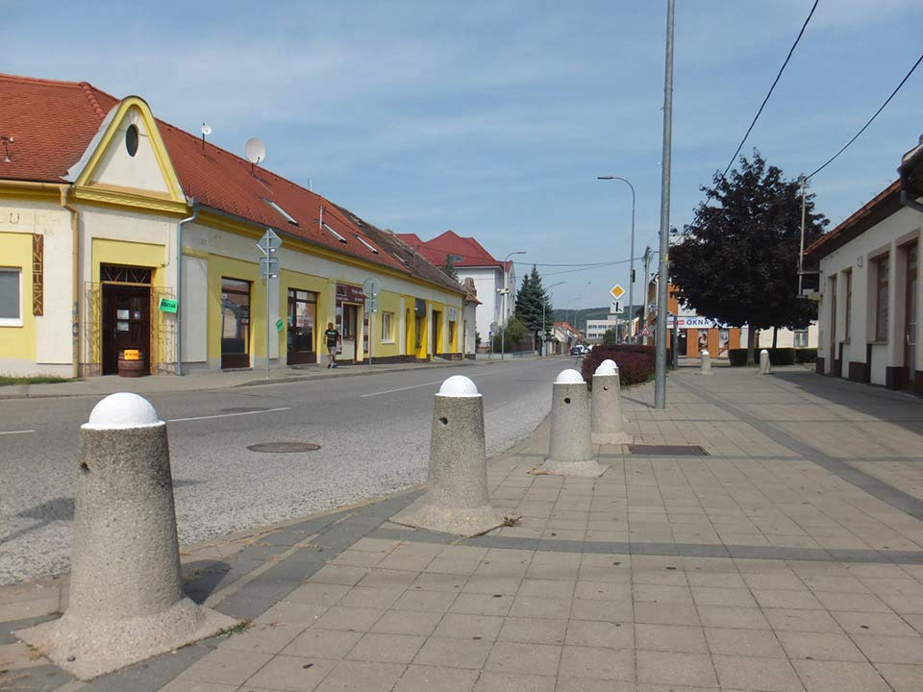
Stĺporadie do výšky pása či okrúhle betónové kamene uprostred chodníkov. Ani jedno už nebude nevidiacich a slabozrakých v Hlohovci ohrozovať.

Nasledovalo viacero sedení so zástupcami mesta a niekoľko desiatok minút na mestských slávnostiach, počas ktorých nevidiaci a slabozrakí rozprávali o tom, čo z ich pohľadu bariérou je, a čo, naopak, nie je. Hodnotením navrhovaných zlepšení v meste priamo na slávnostiach, cez internet alebo v Informačnom centre mesta sa spomedzi šestnástich podaných a predstavených projektov napokon na tretie miesto prebojoval ten, ktorý podala naša základná organizácia so sídlom v Hlohovci a Krajská rada ÚNSS Trnava.
Ako sme použili financie?
Projekt sme pomenovali Odstránenie a zviditeľnenie prekážok pre členov únie a ostatných občanov, návštevníkov mesta so zrakovým postihnutím, slabozrakých a prakticky nevidiacich. V stredu 28. augusta sme vyznačili na peších komunikáciách v centre mesta celkovo 32 prekážok reflexnými prvkami. Odteraz budú pre ľudí so zrakovým postihnutím zreteľné a pohyb po meste Hlohovec sa pre nás stane oveľa bezpečnejším.
Srdečne ďakujeme primátorovi mesta Hlohovec, mestskému zastupiteľstvu a všetkým, ktorí nášmu projektu dali hlas a ktorí nám pomohli s jeho realizáciou.
Jozef Kopaj

Pohľadnica od ZO Dubnica nad Váhom
Pramene plné sodíka, draslíka, horčíka, železa, vápnika, chlóru, jódu a voľného oxidu uhličitého ozdravovali telá. Duše si povzbudzovali navzájom. Výmenou skúseností v najrôznejších oblastiach života so zrakovým postihnutím. Všetko pod hlavičkou projektu s názvom Poraďme si navzájom.

V údolí rieky Váh, pri jazere obklopenom horami s listnatými a ihličnatými lesmi, na slnečnom svahu na úpätí Javorníkov, v nadmorskej výške asi 300 metrov, sa od 25. do 30. septembra rekreovalo aj 16 členov ZO Dubnica nad Váhom. Popri tom im kúpele Nimnica poskytli priestor na zábavu, výlety a precvičovanie orientácie v interiéri i exteriéri, na prezentáciu niektorých kompenzačných pomôcok, ako sú hodinky, mobilný telefón, zvukové etikety a mnoho ďalších, či výmenu skúseností pri komunikácii na úradoch a u lekára. Podujatie finančne podporili Trenčiansky samosprávny kraj a mesto Dubnica nad Váhom.
(red.)

Spoznaj svoju organizáciu
Pozvánka do malebnej dedinky Králiky (od Tajova doľava) putovala do rodín členov ZO Banská Bystrica, našincom združeným v ostatných organizáciách Banskobystrického kraja, aktívnym dobrovoľníkom z Únie žien Slovenska, ktorí už roky s nami kráčajú počas septembrových piatkov ulicami, ale niekoľko sa ich ušlo aj cezpoľným.
Výbor ZO Banská Bystrica zúročil skúsenosti nadobudnuté pri organizovaní jednodňových aktivít. Trošku bolestivou, ale predsa tradíciou sa stal napr. športový deň či stredajšie Túlačky po okolí. Využil podporu z grantu ÚNSS a tamojšieho Lions Clubu, niečo prihodila ZO, niečo putovalo z vrecka záujemcov a realizácii projektu Spoznaj svoju organizáciu už nestálo v ceste vôbec nič. A tak 28 ľudí, dychtiacich po dobrodružstve, strávilo dva dni v chate Pánu Bohu za chrbtom, len hory, lesy, pôvabné zvuky prírody a stopy veľkých a tajomných zvierat. Našťastie, každý mal dosť rozumu a nikto žiadnu z dotieravých otázok nevyslovil nahlas.
Únia naša každodenná
Nejaké však predsa len popadali. A veru, nič lepšie nemohli spraviť. O ÚNSS nám síce sudičky rozprávali už v kolíske, ale viacerí z nás to odbili s blaženým úsmevom a zaťatými pästičkami. Takže sme to vzali pekne od Adama: že organizačná štruktúra, to je spolková, výkonná a kontrolná zložka, ktorú čo tvorí a ktorá za čo zodpovedá. V akých národných či medzinárodných vodách s vlajkou ÚNSS plávame, listovalo sa aj v našich stanovách, zvlášť pozorne v kapitolách zaoberajúcich sa členstvom a členmi. Úplne vidím, ako vás striaslo!
Organizátori však tento kolektívny tras predvídali, a tak všetky témy poriadne okorenili. Bez zábran sa preto vyhutovalo, či po rokoch používania rôznych transkripcií latinky bol Braille vôbec prvý, kto navrhol bodové písmo pre nevidiacich. Či bolo víťazom súťaže o zjednodušenie dovtedy existujúceho bodového písma, ktorú iniciovali chlapci z Ústavu pre mladých slepcov v Paríži, alebo či vzniklo zo systému bodov určených pôvodne pre vojenské účely, teda z tajného písma. Ako keď bičom plieska, nasledovali odpovede v bloku o pravidelných projektoch: z akých dvoch častí sa skladá celonárodná umelecká prehliadka Dni Mateja Hrebendu, aká nová kategória je po prvýkrát vyhlásená vo fotografickej súťaži Cesta svetla 2019, inováciou akej súťaže vznikla pred štyrmi rokmi Braillovská olympiáda, aké sú základné témy fotografickej súťaže Cesta svetla, aké disciplíny má Braillovská olympiáda. Ale zahanbiť sa nikto nedal ani pri Bielej pastelke, svetových a medzinárodných dňoch s červeným pásom či výzvach začínajúcich „Vymenujte“.
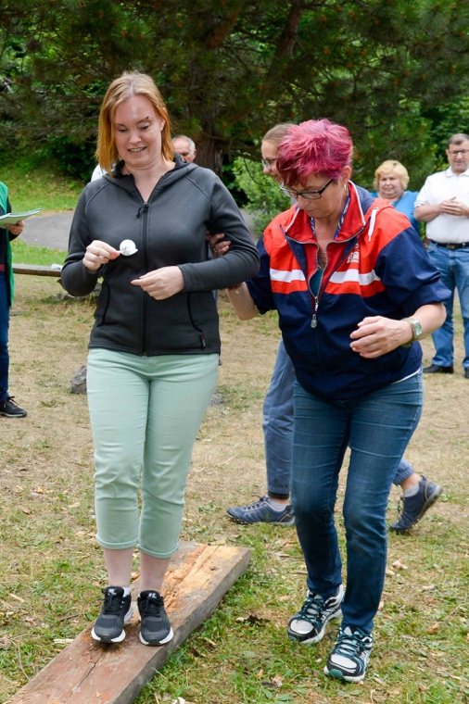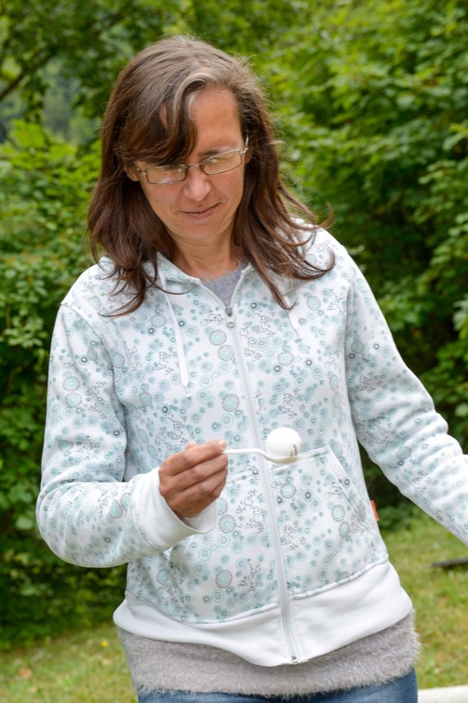
Hádzanie loptičkou do, dúfajme, prázdnych plechoviek od piva či chôdza s neposednou loptičkou na lyžičke. Aj takto vyzerali niektoré disciplíny. FOTO - JÁN MIŠKOVIČ MIŠIAK

Poriadne vyobracaní
Zahrievanie kvízmi nestačilo. Myslím organizátorom. Na neďalekej lúke boli pripravené loptičky, nádoby najrôznejších tvarov a veľkostí, prázdne plechovky, voda, laná, všetky možné konáre, šišky a, samozrejme, stopky a zápisník. Každý, kto by čo i len trošku mohol hádzať očkom, bol ihneď spacifikovaný – sily treba vyrovnať – a oslepený priradený do jedného zo štyroch družstiev. Za všeobecného chichotu, postrkovania a povzbudzovania zdolal každý bez výnimky všetky pripravené disciplíny.
Tretí veľký blok nášho zušľachťovania bol zameraný na sebaobsluhu. So striedavými úspechmi pri identifikácii sa účastníci až po lakte ponárali do vrecka plného semienok, gaštanov, gombíkov, štipcov, náprstkov a všakovakých iných drobností. Nasledovalo voňavé rozoznávanie kvetov, byliniek, plodov, listov a ihličia stromov.
Vynikajúci kotlíkový guláš, živú hudbu a turistiku vám spomeniem takisto, ale len preto, aby ste si boli úplne načistom, že na najbližšie podujatie ZO Banská Bystrica si rozhodne treba rezervovať miesto.
Dušana Blašková

Hodvábnou cestou

Najstaršie dochované záznamy o technike shibori pochádzajú z Číny, najmladšie z Prešova. Tamojšia základná organizácia sa totiž vďaka nášmu grantovému programu pustila do skladania, vrásnenia, stáčania, zväzovania a zauzľovania hodvábu. Aká úprava dostala prednosť, taký motív na šatkách a šáloch nevidiaci a slabozrakí vyčarili. Zapúšťaním farieb im pod rukami ožívali jedinečné symetrické i asymetrické vzory či ornamenty.
Nereálne
Taká bola prvá myšlienka Adriany Birošovej zo Šarišského osvetového strediska Prešov, keď ju podpredsedníčka tamojšej ZO Jozefína Zubkovičová oslovila kvôli spolupráci. „Takéto tvorivé dielne s nevidiacimi a slabozrakými?“ hovorila si v duchu. „Pani zo ZO sa pre maľovanie na hodváb sama nadchla a chcela by tento pôžitok sprostredkovať aj ostatným členom. Ale zvládnu to títo ľudia? Ako to bude prebiehať? A aké techniky vybrať? Predsa len, maľba na hodváb je náročná. Je to nevyspytateľný biely prírodný materiál, ktorý si vyžaduje precíznosť, cit pre farby, jemnosť a dodržiavanie technologických postupov.“ Napokon však pristala a výzvu prijala. Rastúce nadšenie a rozvíjajúci sa talent asi dvadsiatky účastníkov sa tak na niekoľko týždňov ocitli v rukách oboch dám.
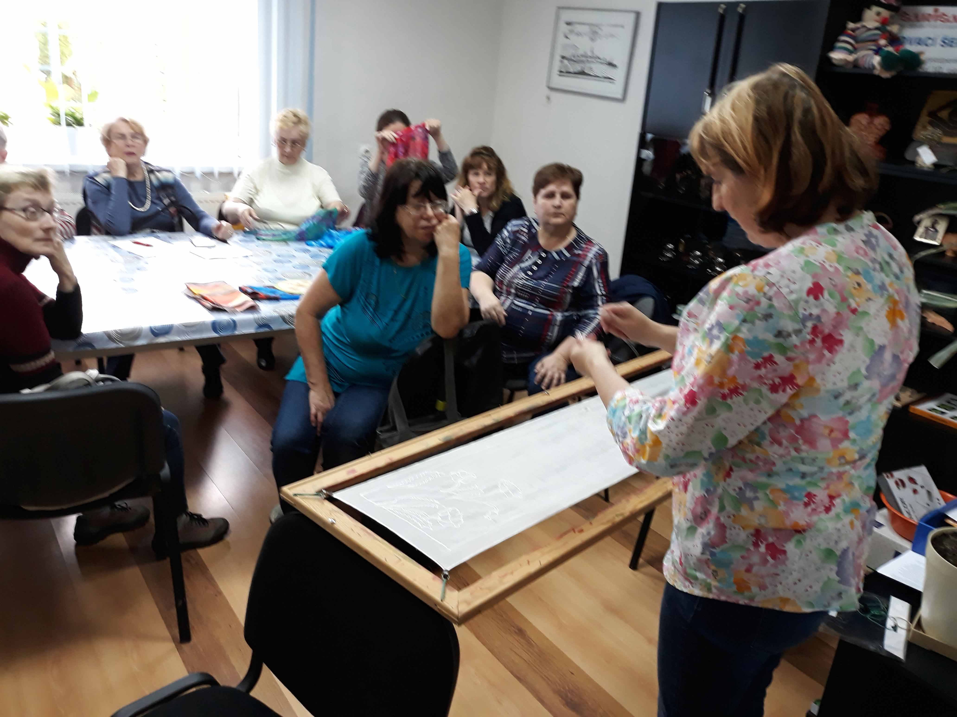
Eva: Vždy som obdivovala ľudí, ktorí vedeli maľovať, vytvoriť hodvábnu šatku. Vďaka tomuto projektu si to môžem vyskúšať aj ja. Páči sa mi maľovanie ako činnosť, ale aj to, že ide o zdieľanie spoločných zážitkov. Vytvorená šatka nám zostane ako spomienka na pekne strávené spoločné chvíle s priateľmi Z ÚNSS. Teším sa na ďalšie hodiny a nové projekty.
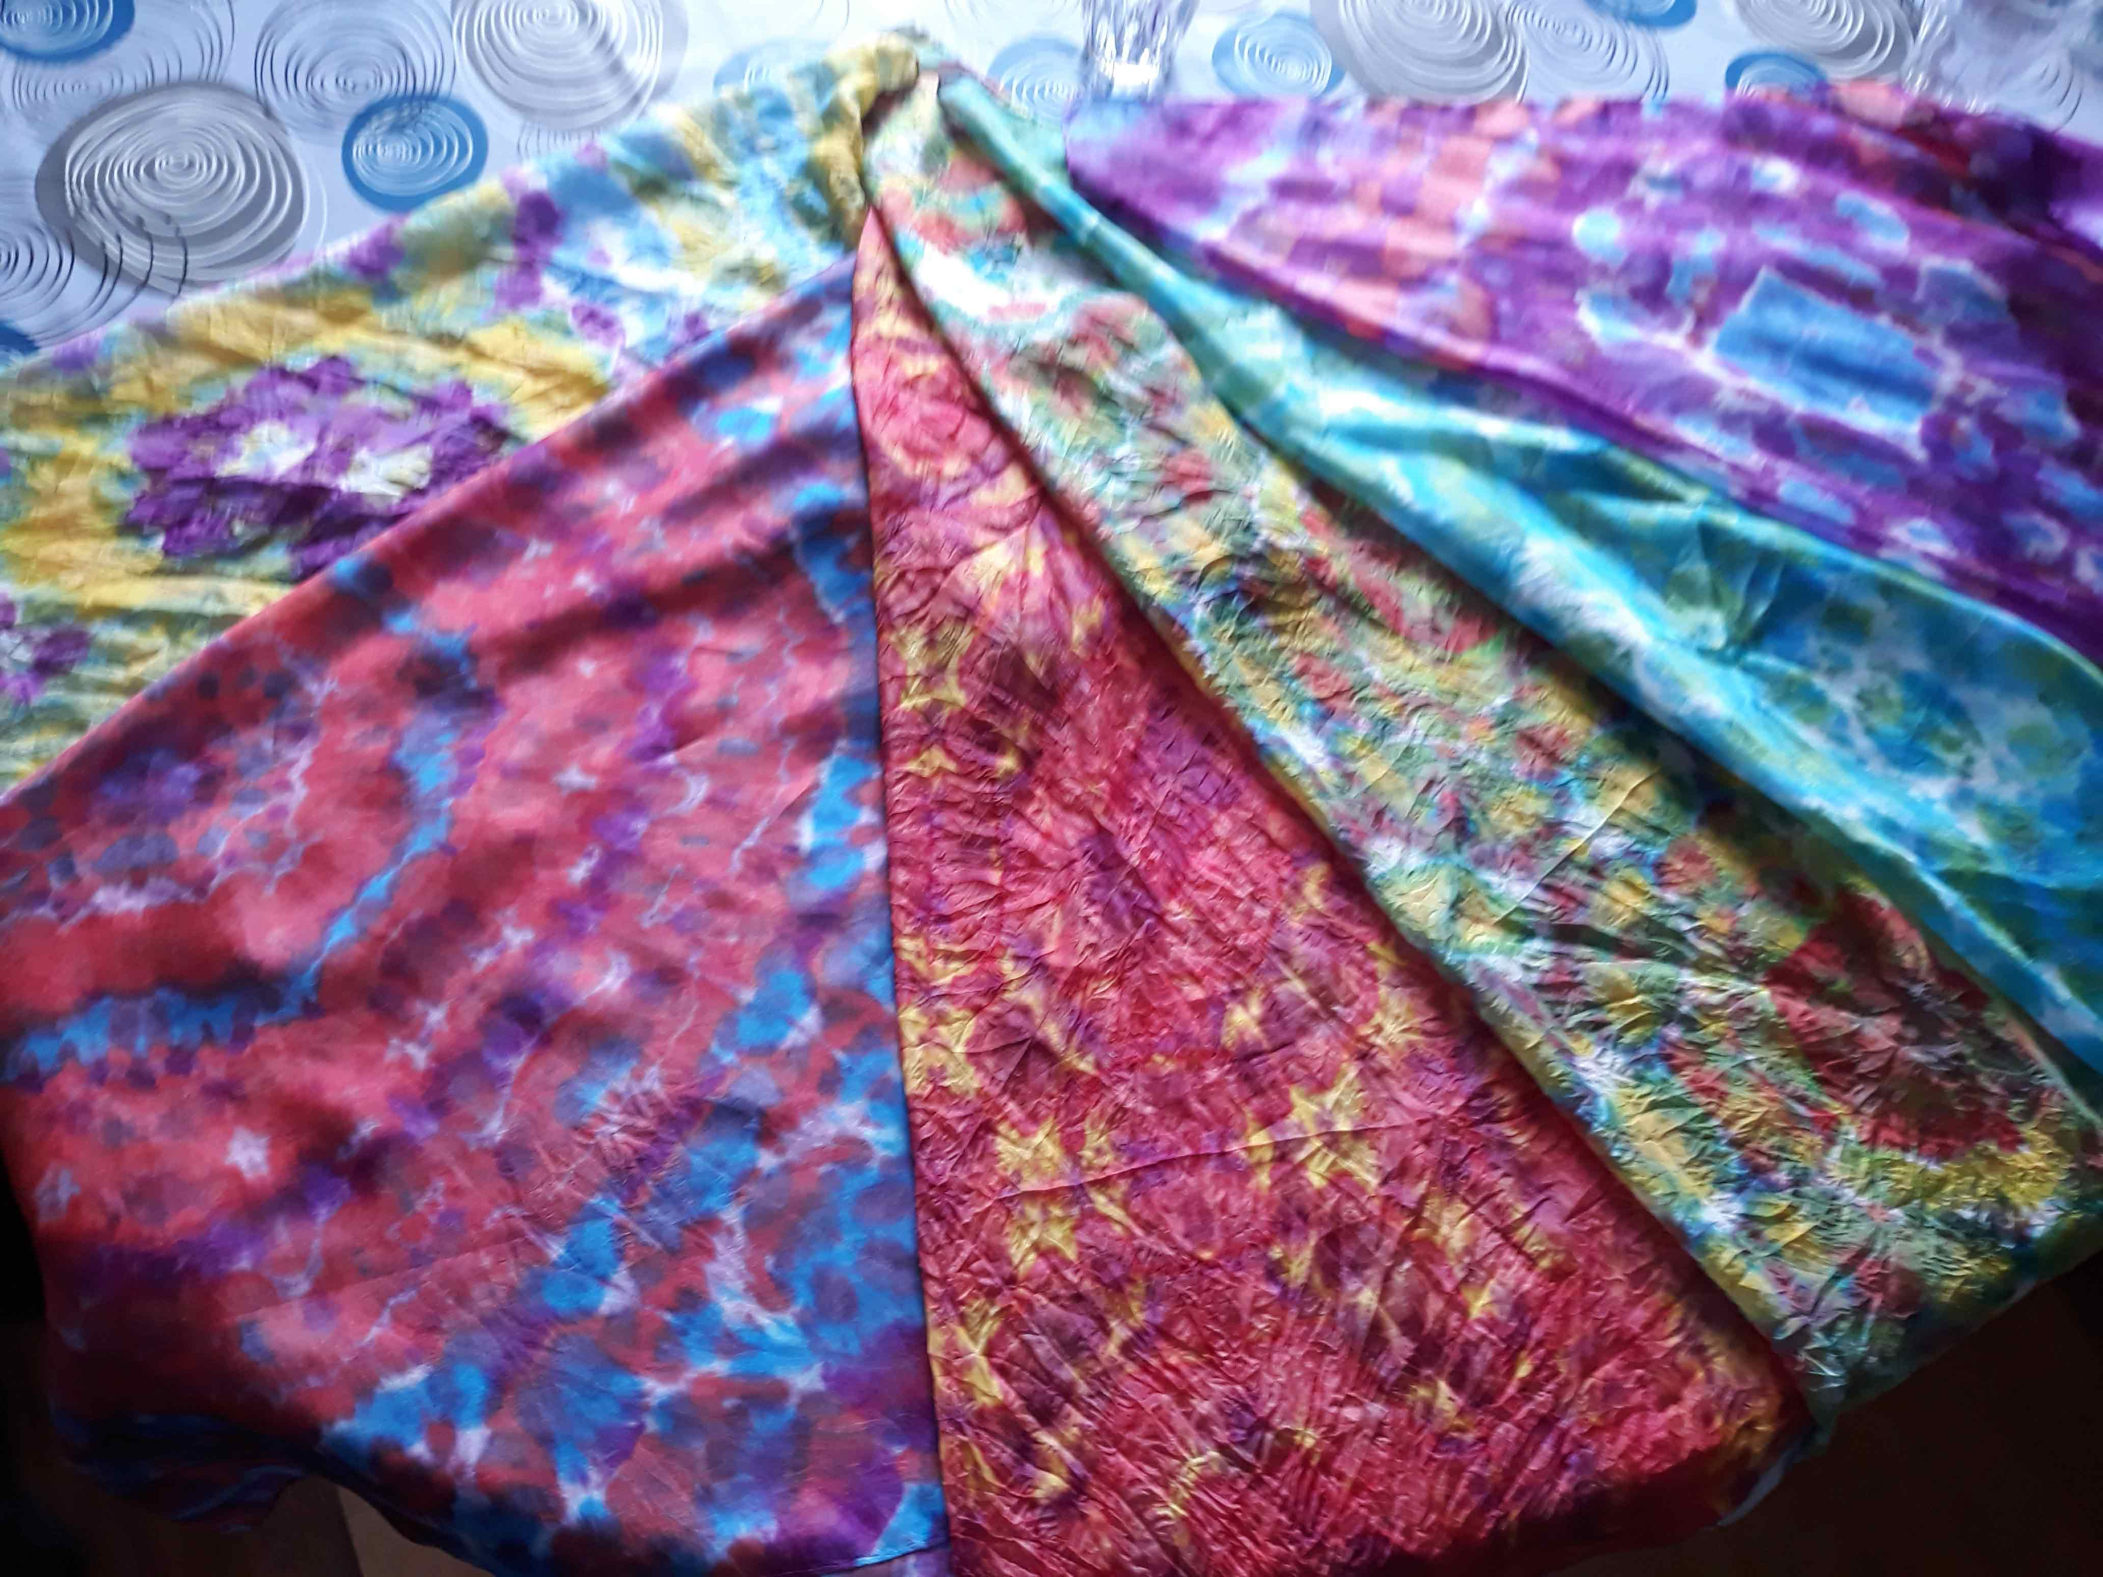
Kamila: Som úplne nadšená, je to fantastický projekt. Mám rada všetky ručné práce, vyskúšala som robiť všeličo a toto tvorenie ma veľmi baví. Sama by som to nikdy neskúsila, lebo je to finančne náročné. Je to krásna práca v milom kolektíve a pre mňa úplne nová výtvarná technika.

Opantaní
„A tak sme maľovali,“ hovorí Jozefína Zubkovičová. „Pokyny boli jednoduché: namočte, pokrčte, nakvapkajte farbu, posoľte a nechajte uschnúť. Ani sme sa nespamätali a už sme riešili, aké farby najlepšie vyniknú, ktoré sa k sebe hodia, ako hodváb neutopiť vo farbe, či ako ho nepresoliť. Kto aspoň čo-to videl, si skúšal poradiť sám, nevidiacim sme podľa potreby asistovali,“ približuje priebeh podpredsedníčka ZO Prešov.
Miešanie farieb a príprava kompozície, práca s rámom i bez neho, batikovanie, hra s efektom soli, Crash technika, ktorá umožní vyniknúť mramorovaniu hodvábu, kreslenie motívov fantómovou ceruzkou a kontúrkou, zapúšťanie farieb do mokrého hodvábu a maľovanie akvarelom, t. j. do zaschnutých vrstiev farby. Čaru hodvábu podľahol každý. Záverečná šatka nesie rukopis všetkých účastníkov a je darom pre krajské stredisko.
A čo si v duchu hovorí Adriana Birošová s odstupom času? „Bol to pre mňa zážitok, úplne nová skúsenosť a v istom slova zmysle akoby prekročenie vlastného tieňa. Ale to zrejme pociťovali aj účastníci. Vďaka týmto tvorivým dielňam mi niekoľko dní naplnili milé stretnutia s ľuďmi, nadšenými pre tvorbu. Cítila som veľkú pokoru a ohromnú radosť z ich úspechov. Verím, že nejeden účastník sa pozitívne nakazil a hodvábu ostane verný ešte dlho po skončení projektu.“
Dušana Blašková

Radíme a pomáhame

Strieborná slepecká palica: Varovanie

Človek s bielou slepeckou palicou je pre všetkých účastníkov cestnej premávky identifikovateľný ako nevidiaca osoba, čo by pre nich malo znamenať zvýšenú pozornosť a ohľaduplnosť.
Účastníkom cestnej premávky to ukladá § 4 ods. 1 písm. e) zákona č. 8/2009 Z.z. o cestnej premávke: „Vodič je povinný dbať na zvýšenú opatrnosť voči cyklistom a chodcom, najmä deťom, osobám so zdravotným postihnutím, osobitne voči osobám, ktoré používajú bielu palicu, a starým osobám.“
Niektoré lekárne a výdajne zdravotníckych potrieb začali predávať bez lekárskeho poukazu skladaciu slepeckú palicu, ktorej tri diely sú strieborné a dolný diel je červený. Ide o výrobok talianskej firmy Fazzini z Milána, jej cena je 5,97 eur. ŠÚKL jej na žiadosť dovozcu pridelil kód K88572. Palica nie je zaradená ministerstvom zdravotníctva do zoznamu zdravotníckych pomôcok, a preto nemôže byť predávaná na základe lekárskeho poukazu.
Dôrazne varujeme nevidiacich pred zakúpením tejto striebornej „slepeckej palice“ a odporúčame pri nákupe ju odmietnuť. V prípade použitia inej ako bielej palice Vás nebude chrániť uvedené ustanovenie cestného zákona a vodič vás nemusí považovať za nevidiaceho.
ÚNSS podnikne všetky kroky, aby ŠÚKL vyradil uvedenú „slepeckú palicu“ zo zoznamu zdravotníckych pomôcok.
Milan Měchura

Pomoc môže prísť až domov

Vedeli ste, že existuje sociálna služba, vďaka ktorej prídu odborníci do rodín s dieťaťom so zdravotným postihnutím? Jej názov je včasná intervencia. Poskytujú ju centrá včasnej intervencie. Jedným z nich je nezisková organizácia Raná starostlivosť, ktorá sa ako jediná špecializuje na sprevádzanie rodín s deťmi so zrakovým a viacnásobným postihnutím.
Služba včasnej intervencie sa poskytuje zo zákona rodinám s dieťaťom do siedmich rokov. Upravuje ju zákon o sociálnych službách a ide o prednostne terénnu sociálnu službu, kedy pracovníci – poradcovia a špecialisti včasnej intervencie - dochádzajú k rodinám do ich prirodzeného prostredia do miesta ich bydliska.
Služba je bezplatná. Podmienkou je potvrdenie ošetrujúceho lekára (najčastejšie pediatra) o tom, že vývoj dieťatka je ohrozený z dôvodu zdravotného postihnutia.
Rodičia sú partneri
Poslaním služby je podpora rodiny pri zvládaní novej životnej situácie, ktorá nastane pri narodení dieťatka s postihnutím alebo pri neskoršom stanovení diagnózy.
Vo včasnej intervencii sa tak hovorí o sprevádzaní. Dôležitou súčasťou je posilňovanie kompetencií všetkých členov rodiny, zvyšovanie ich samostatnosti a informovanosti, aby dieťa po dovŕšení siedmich rokov mohlo ďalej pokračovať vo výchovno-vzdelávacom systéme.
„Pracujeme partnerským prístupom k rodičom, ktorí najlepšie poznajú špeciálne potreby svojich detí. Naši špeciálni pedagógovia, psychológ, sociálny pracovník a fyzioterapeut – konzultant – sa zároveň opierajú o spoluprácu s ďalšími odborníkmi, v ktorých starostlivosti sú rodiny,“ hovorí riaditeľka Ranej starostlivosti Zuzana Krchňavá.
S rodinou poradcovia pracujú podľa individuálnych plánov. Cieľom je, aby vychádzali z potrieb rodiny, ktoré súvisia s jej každodenným životom. Rodič sa tak, v súlade s modernými prístupmi vo včasnej intervencii, stáva aktívnou súčasťou a podieľa sa na rozhodovaní i uskutočňovaní cieľov.
Kľúčom sú každodenné aktivity
Pracovníci Ranej starostlivosti sú vyškolení v posudzovaní zrakových funkcií hravou formou aj u najmenších detí (aké predmety dieťa sleduje, do akej vzdialenosti vidí, ako citlivo reaguje na svetlo, aké sú vhodné podmienky pre jeho hru a ako treba horšiemu zraku prispôsobiť domáce prostredie). Ukážu rodičom, ako môžu stimulovať vývin vrátane zraku počas bežných situácií v rodine.
Nové poznatky totiž hovoria o tom, že práve počas každodenných aktivít sa dieťa rozvíja a naučí najviac.
Neziskovka podporuje ďalšie odborné vzdelávanie svojich pracovníkov, ktoré je potrebné najmä preto, že včasná intervencia má výrazný medziodborový charakter. K špecializáciám patrí napríklad bazálna, či orofaciálna terapia, terapia hrou, videotréning interakcií na rozvoj komunikácie a podporu vzťahu medzi rodičom a dieťaťom, prístupy rozvíjajúce pohyb a zrak a podobne.
„Naše poradkyne nehovoria, v čom by dieťa malo dohnať iných rovesníkov. Každé dieťa je jedinečné a preto v našom tíme hľadáme cesty, ako najlepšie v spolupráci s rodinou rozvinúť jeho potenciál, ako ho viesť k zapojeniu do každodenných aktivít rodiny,“ dodáva Krchňavá.
Ako nájsť odborníkov
K 1. januáru 2018 bola podľa sledovaní Asociácie poskytovateľov a podporovateľov včasnej intervencie (APPVI) služba včasnej intervencie poskytovaná 515 rodinám s deťmi so zdravotným postihnutím (terminológia vo včasnej intervencii na Slovensku uprednostňuje termín „zdravotné znevýhodnenie“).
Asociácia odhaduje, že na území Slovenskej republiky je približne 14 000 detí so zdravotným postihnutím vo veku do siedmich rokov. Táto skupina má potenciál rozvíjať sa za predpokladu, že dostane včas dostatok informácií a podpory.
Nezisková organizácia Raná starostlivosť pôsobí v Bratislavskom a v Trnavskom samosprávnom kraji a v súčasnosti sprevádza takmer osemdesiat rodín.
Osloviť jej odborníkov môžete aj prostredníctvom formulára na webe ranastarostlivost.sk.
Halka Tytykalová, poradkyňa včasnej intervencie, Raná starostlivosť

Oznamy

Zdravé oči už v škôlke
Refrakčné poruchy zraku ako ďalekozrakosť, krátkozrakosť, anizometropia, tupozrakosť či škúlenie spôsobujú zníženie zrakovej ostrosti a vyžadujú si korekciu okuliarmi. Aj vďaka ÚNSS a OZ Billa ľuďom sa skríning detí od troch do šiestich rokov vykonáva systematicky vo všetkých krajoch Slovenska, a to binokulárnym autorefraktometrom. Špeciálny prístroj, ktorý vyzerá ako usmievavý fotoaparát a tiež vydáva veselé zvuky. Začiatkom októbra sme odštartovali už štvrtý spoločný ročník a opäť vyrážame do škôlok.
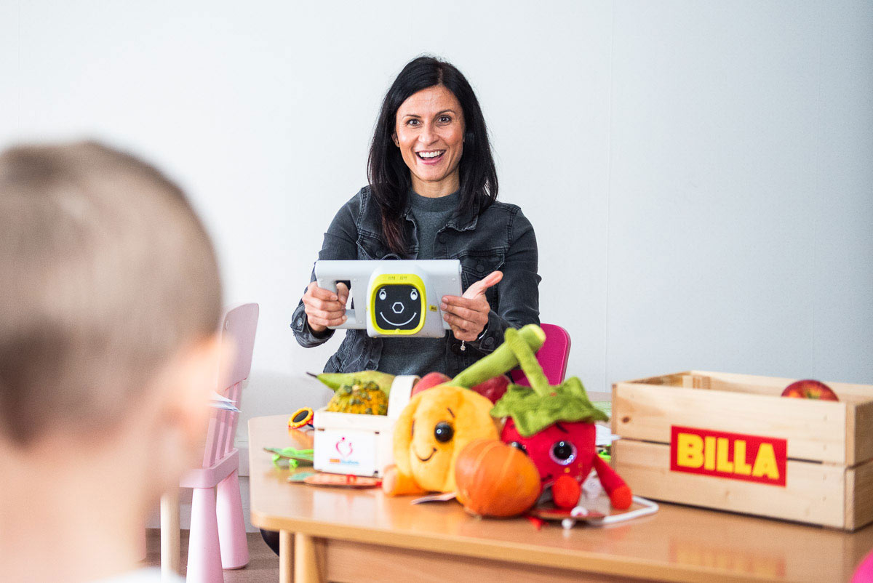
Celý skríning prebieha v dobrej nálade
V priebehu celého školského roka navštevovali vyškolení pracovníci ÚNSS materské školy vo všetkých krajoch, aby skontrolovali, či deti nemajú nábeh na niektorú z najčastejších očných porúch. „Kontrola zraku je rýchla, dieťaťa sa vôbec nedotýkame, pretože meriame na diaľku. Prístroj nám v podstate premietne do čísel to, ako škôlkar vidí a naši pracovníci tieto čísla vyhodnotia,“ vysvetľuje hlavná koordinátorka projektu Tatiana Winterová.
Každé dieťa dostane potvrdenie o skríningovom meraní zrakových parametrov, ktoré v prípade odchýlky rodič zanesie pediatrovi. Keď ten zistí u dieťaťa zníženú zrakovú ostrosť, odošle ho na vyšetrenie k oftalmológovi.
Trocha štatistiky
Minulý školský rok navštívili naši vyškolení pracovníci celkovo 447 materských škôl v 260 mestách a obciach v rámci celého Slovenska a 20 285 deťom skontrolovali zrakové parametre. Potreba vykonať komplexné vyšetrenie zraku sa ukázala u 2955 škôlkarov, čo predstavuje 15 % z celkového počtu odmeraných detí.
Odštartovali sme už štvrtý spoločný ročník
Občianske združenie BILLA ľuďom poskytne aj tento rok finančné prostriedky na návštevu škôlok a na skríning zraku u ďalších 20 000 detí. Materské školy sa na merania môžu registrovať na stránke www.zdraveocivskolke.sk od 4. októbra. Popri spokojnosti rodičov sa predškolské zariadenia môžu tešiť aj na sady ekologických drevených edukačných hračiek od slovenského výrobcu Šikulkovo, ktoré boli pre projekt vyrobené na mieru. Ide o ručne robené makety ovocia a zeleniny, do ktorých môžu škôlkari navliekať šnúrky. Pomôžu im tak udržať si ostrý zrak a precvičovať jemnú motoriku. „Tieto hračky sú výbornými prostriedkami pri liečbe tupozrakosti, ale aj pri prevencii, kedy môžete zistiť, či dieťa nemá ťažkosti s videním pri zvládaní hry. Škôlkar si cvičí koordináciu v línii oko – ruka, kedy sa zapája aj zrak,“ povedala MUDr. Beáta Bušányová, odborná garantka projektu Zdravé oči už v škôlke a primárka Kliniky detskej oftalmológie NÚDCH.
OZ Billa ľuďom darovala klinike okrem niekoľkých sád týchto hračiek aj jedinečný prístroj na liečbu tupozrakosti prostredníctvom virtuálnej reality, ako aj ďalšie tri prístroje na precvičenie zraku a vizuálneho vnímania. NÚDCH je tak jedinou štátnou nemocnicou, ktorá takýmito prístrojmi disponuje.
(red.)

Dúhovka

Špecializovaná príloha časopisu Dúha zameraná na kultúru a umenie
Realizované s finančnou podporou Ministerstva kultúry Slovenskej republiky. Zodpovedný redaktor: Ivana Rosíková

Cesty svetla sú nevyspytateľné

Svedectvo o živote so zrakovým postihnutím alebo o fenoméne svetla zachytené na 277 fotografiách od 58 autorov. Tri kategórie a traja porotcovia. To je Cesta svetla 2019.

Súťažné fotografie sa u nás kopili už po 16. raz. Šanca zaujať profesionálov, vyhrať hodnotnú cenu či hrdiť sa svojím dielom na putovných výstavách usporadúvaných naprieč Slovenskom celý budúci rok alebo v stolovom kalendári UNSS, bola vyššia – maximálny počet snímok, pri ktorých ste mohli uviesť svoje meno vďaka novej kategórii, stúpol z vlaňajších 8 na 12. Váš pohľad posudzovali tým svojím - odborným - Lukáš Kimlička, Miroslav Zaťko a Ján Miškovič.
Čiernobiele videnie
„Monochromatická fotografia dopadla v tomto ročníku najlepšie. Veľmi dobre sa jej podarilo pracovať s témou a využívaním fotografických prvkov, ako sú kompozícia, kontrast, forma alebo štruktúra,“ zhodnotil tohtoročnú nádielku Miroslav Zaťko. Spomedzi všetkých zaslaných si s tým najlepšie poradil Andrej Dobrík, ktorý sa v kategórii Čiernobiela fotografia ocitol na 1. mieste. Nasledoval ho Boris Cambel so snímkou Vbehni do života 2 a Jozef Chromiak s cyklom Bez tváre I. – IV.“
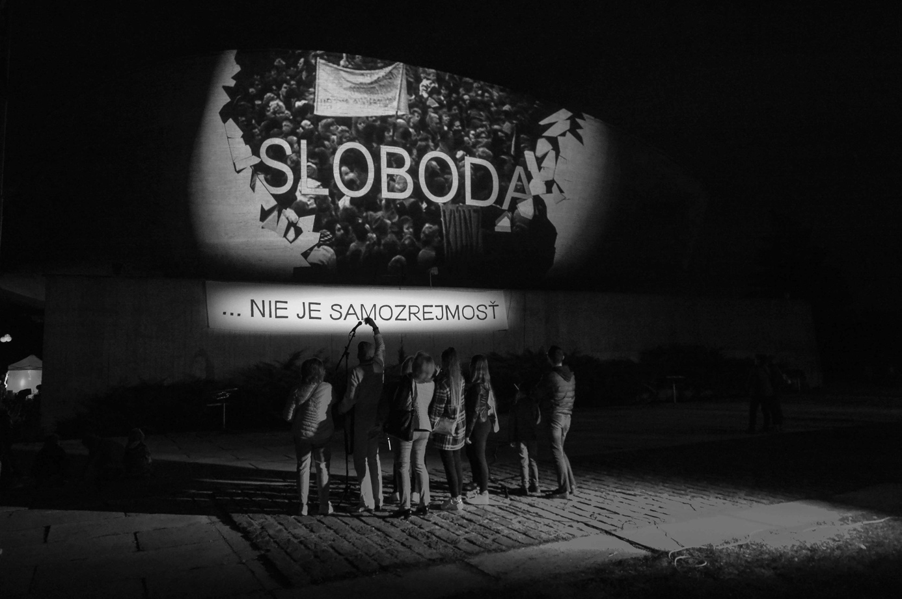
Víťazná fotografia. FOTO – ANDREJ DOBRÍK

Vo farbách
Pomyselnou zlatou medailou ovenčíme Martina Ragana, striebornou Františka Tótha za Nádej a bronzovou Alexandru Chudú. Čestné uznanie si zaslúži Patrícia Chudjaková za snímky A mám ťa a Rozohrávka. Víťazov sa napokon predsa len podarilo nájsť, hoci, pohybujúc sa medzi stolmi pokrytými snímkami z tejto kategórie, porotcovia začínali akosi krútiť hlavou. Vysvetlenie mi opäť poskytol Miroslav Zaťko: „Fotografi dlho túžili po farbe ako vyjadrovacom prostriedku. Keď sa tak stalo, prišlo upokojenie, a to sa akoby prenieslo aj do súťažných príspevkov. Farba nie je tým prostriedkom, ktorým by mohla byť. Nepracuje so svojimi možnosťami, ako sú príbuznosť alebo protiklad. Ona len ilustruje.“
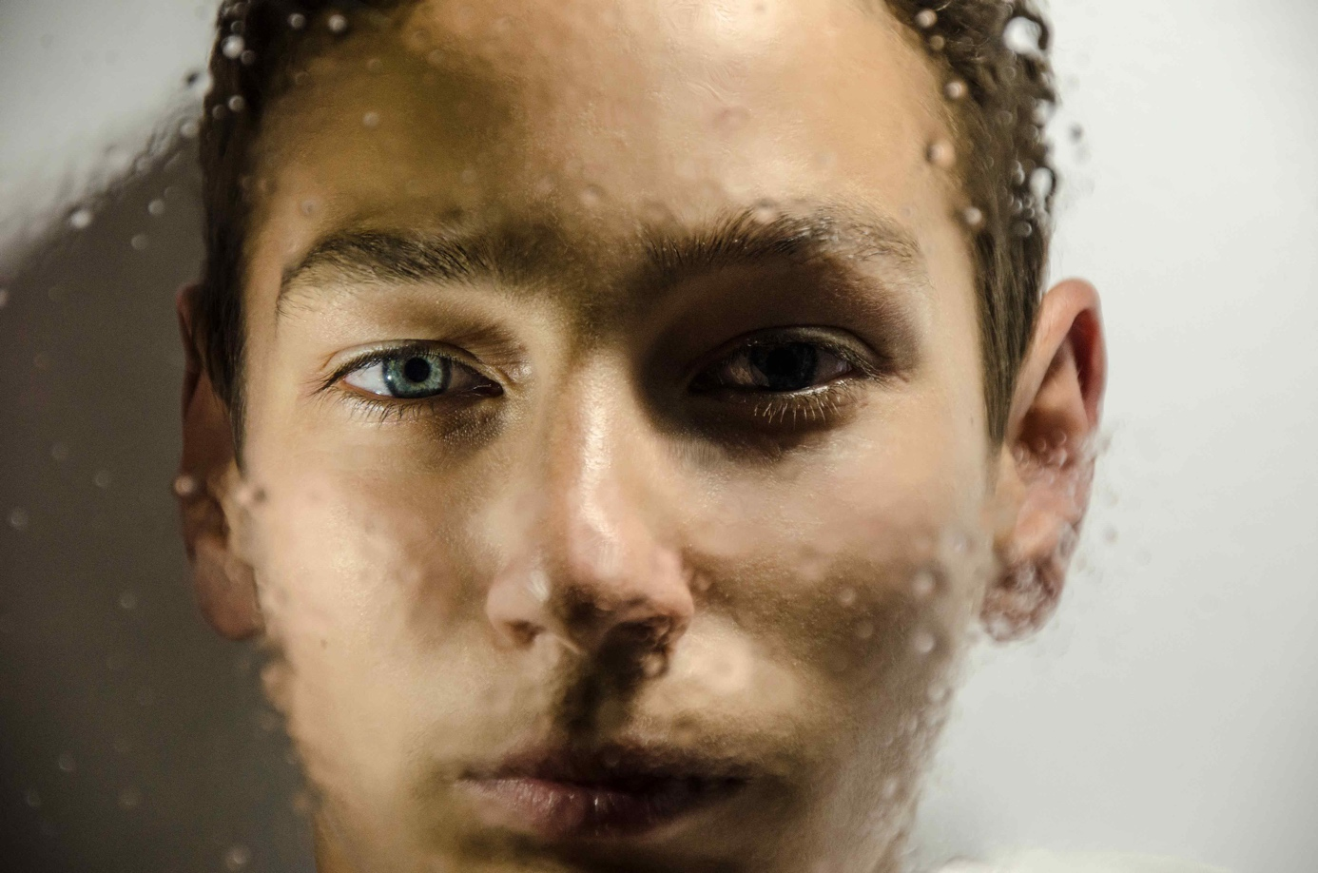
Víťazná fotografia. FOTO – MARTIN RAGAN

Mobilným telefónom
Vladimír Krivák a jeho Pankrác, Servác, Bonifác svietia na prvej priečke, druhá a tretia ostali prázdne – porota využila svoje právo tieto ocenenia neudeliť. Treba priznať, že novinka bola pre všetkých troch profesionálnych fotografov sklamaním. Hodnotili celkovo 53 snímok – väčšinou pamiatok z dovoleniek, bez nápadu, bez originality, bez odvahy.
„Darmo, Cesta svetla nám dospela, má občiansky preukaz a flirtuje s médiami a sociálnymi sieťami,“ povzdychol si Miroslav Zaťko. „To by bolo všetko v poriadku, keby sme neboli fikciou masovej kultúry úplne presiaknutí. Fotografie v súťaži sú poplatné dobe a možnosti všetko zaznamenať, dotvoriť a medializovať na sériu šťuknutí. Zostáva nám len veriť, že sa to zmení.“
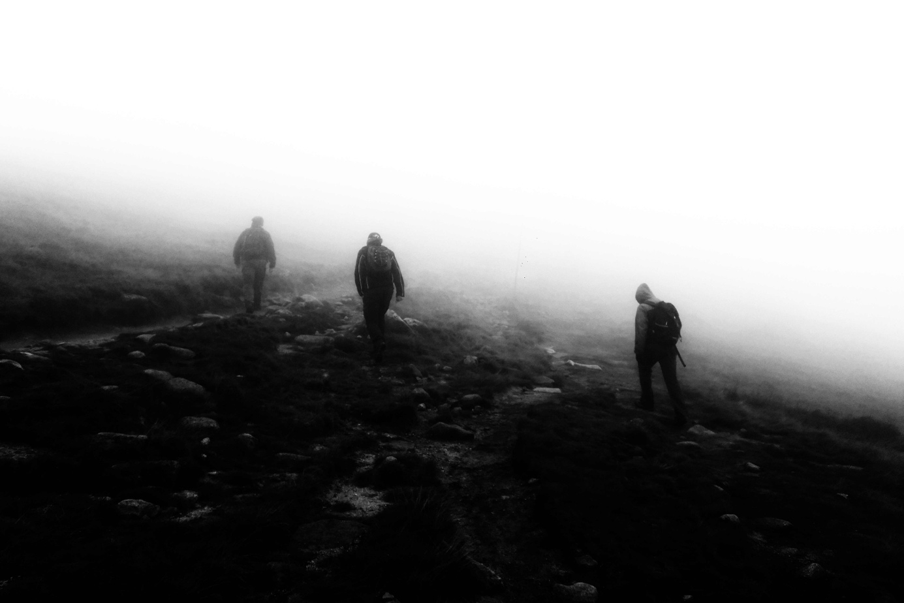
Víťazná fotografia - Pankrác, Servác, Bonifác. FOTO – VLADIMÍR KRIVÁK
Choďte sa pokochať
Srdečne ďakujeme všetkým, ktorí sa s nami o svoje videnie problematiky zrakového postihnutia či fenoménu svetla podelili, a víťazom blahoželáme. Vernisáž expozície najkrajších prác Cesty svetla 2019 sa uskutoční 5. decembra o 17:00 v priestoroch Slovenského národného divadla v Bratislave.
„Porotcom v takejto súťaži som bol po prvý raz, takže som ani nevedel, čo mám očakávať,“ priznal sa Lukáš Kimlička, ktorý spolu s Miroslavom Zaťkom a Jánom Miškovičom posudzoval umeleckú úroveň zaslaných fotografií. „Netrúfol by som si hodnotiť práce svojich kolegov – profesionálov, do tejto súťaže sa ale mohol prihlásiť každý. Musím povedať, že v niektorých prípadoch bolo poňatie témy vskutku originálne, viacero námetov sa však opakovalo vo všetkých kategóriách a často to boli prvoplánové námety, ktoré som už videl nespočetne veľakrát. Ale ak by som to mal zhodnotiť komplexne, bola to pre mňa zaujímavá a obohacujúca skúsenosť. Súťažiacim by som ale chcel odkázať jedno: nebojte sa viac popustiť uzdu svojej fantázii! Zaujímavé námety nájdete aj tam, kde by ste to nečakali!“
Dušana Blašková

Umelci podporili Bielu pastelku
Na túto tému som sa porozprával s Fundraiserom Únie nevidiacich a slabozrakých Slovenska Petrom Ostružiarom, ktorému sa podarilo získať umelcov pre našu vec.
Kým sa dostanem k prvej otázke, musím hlavne sebe ozrejmiť slovo event. V našom jazyku sa usadilo iba nedávno a ešte sme si naň všetci nezvykli. Ani internetové slovníky cudzích slov (navštívil som ich len 6) tento výraz neobsahovali. Priatelia, ktorí sú IN, ma poučili, že event je podujatie. Lenže podujatie je neurčitý pojem. Podujatím môžeme označiť výstavu nábytku, divadelné predstavenie či súťaž v love sardiniek. Pokiaľ chceme zameranie podujatia upresniť, pomôžeme si novým slovkom - Event. To mi naznačuje, že ide o podujatie s kultúrnym základom, kde prebiehajú aj ďalšie aktivity. Ja to tak aspoň cítim. Peťo, mýlim sa čiastočne alebo úplne?
Nemýliš sa v podstate vôbec. Slovo event v jednoduchom preklade naozaj znamená podujatie alebo udalosť. No nie vždy sa dá anglický výraz doslovne preložiť do slovenčiny tak, aby vyznel jednoducho a nestratil svoj význam. Doslovný preklad by znel asi takto: podujatie pre zvláštnu udalosť, ktorá má v návštevníkoch vytvoriť pozitívny obraz o prezentovanej značke.
Ako vyzerala príprava
Takýto Event prebiehal aj počas hlavného zbierkového dňa v Bratislave. Organizovala ho ÚNSS a o jeho program sa postaral Petr Ostružiar. Päť vystúpení renomovaných skupín a sólistov je malý festival. Teda počin, za ktorým sa skrýva veľa skúseností, organizačných zručností a schopností - „vedieť sa dohodnúť“. Ako sa Ti to podarilo?
V dnešnej dobe sociálnych sietí a internetu je to naozaj veľmi jednoduché. Stačí sa popozerať, či daný umelec komunikuje prostredníctvom sociálnych sietí, nebáť sa ho osloviť, nadchnúť ho myšlienkou a na 99% zaznie áno. To všetko však v prípade, ak sa tieto aktivity komunikujú v značnom predstihu. Umelci majú plánované vystúpenia na niekoľko mesiacov dopredu, preto je nemysliteľné, že potvrdia vystúpenie týždeň alebo mesiac pred nami plánovaným podujatím. Umelcov sme oslovovali už od februára tohto roku, čiže 6 až 7 mesiacov pred samotnou akciou.
Všetci vystúpili bez nároku na honorár?
Áno, s radosťou musím povedať, že všetci umelci vystúpili bez nároku na honorár. Samozrejme, so samotným podujatím boli spojené aj určité náklady na techniku, pódium, zvukárov a zabezpečenie, ale aj tieto náklady boli vďaka dodávateľom na úplnom minime. Dovolím si povedať, že boli pod nákladmi dodávateľa, a teda išlo o podporu aj z ich strany, za čo všetkým zúčastneným a zapojeným patrí naša úprimná vďaka.
Zhrňme si program
Koncert otvorila dvojica interpretov, Peter Bažík a Peter Zbranek. Peter Bažík má za sebou duetá s Máriou Čírovou, Janais i so Sisou Lelkes Sklovskou a niektorých možno prekvapil hrou na husliach. Sadli si chlapci?
Z môjho pohľadu tam bola viditeľná jasná harmónia. Bolo cítiť, že obaja jednoducho hudbu milujú, takže za mňa vystúpenie a odovzdaná emócia na jednotku s hviezdičkou.
Aby som nebol nudný vypytujúci sa, budem trocha nespratný a dovolím si veršík:
U susedov na grile
púšťali nám Fragile,
mali skvostné vokály.
Bol by Vám to krásny deň,
kazili ho sliepky len,
furt do toho kvokali.

Snáď som tým neznesvätil skvelú vokálnu skupinu, ktorú tvorí 11 členov. Je známe, že nevystupujú vždy v plnej zostave. Koľkých sme privítali na pastelke a ako im to spievalo?
Na pastelke sme, bohužiaľ, mali možnosť počuť len siedmych spevákov. Ale myslím, že vidieť a počuť Fragile naživo by stálo za to, aj keby boli len dvaja.
Veroniku Strapkovú si v komerčných rádiách bežne nevypočujeme, napriek tomu bola už dvakrát hosťom Telerána. Venuje sa aj charitatívnej činnosti, pomáha deťom s onkologickým ochorením. Publicisti o nej píšu ako o speváčke s nádherným hlasom s inteligentnou a vkusnou piesňovou produkciou. Bolo také aj jej vystúpenie?
Samotnú Veroniku Strapkovú v úlohe speváčky som začal vnímať až vtedy, keď mi o nej, ako o svojej parťáčke, povedal môj kamarát OPAK, ktorý bol vlastne prvým dohodnutým umelcom. Len pre informáciu, OPAK je práve človekom, ktorý spolu s Martinom Hudákom stoja posledné dva roky za produkciou televíznych a rozhlasových spotov pre Bielu pastelku. Ale aby som sa vrátil k Veronike. Toto spojenie bolo dokonalé a do jej hlasu a spôsobu prezentácie som sa jednoducho zamiloval.
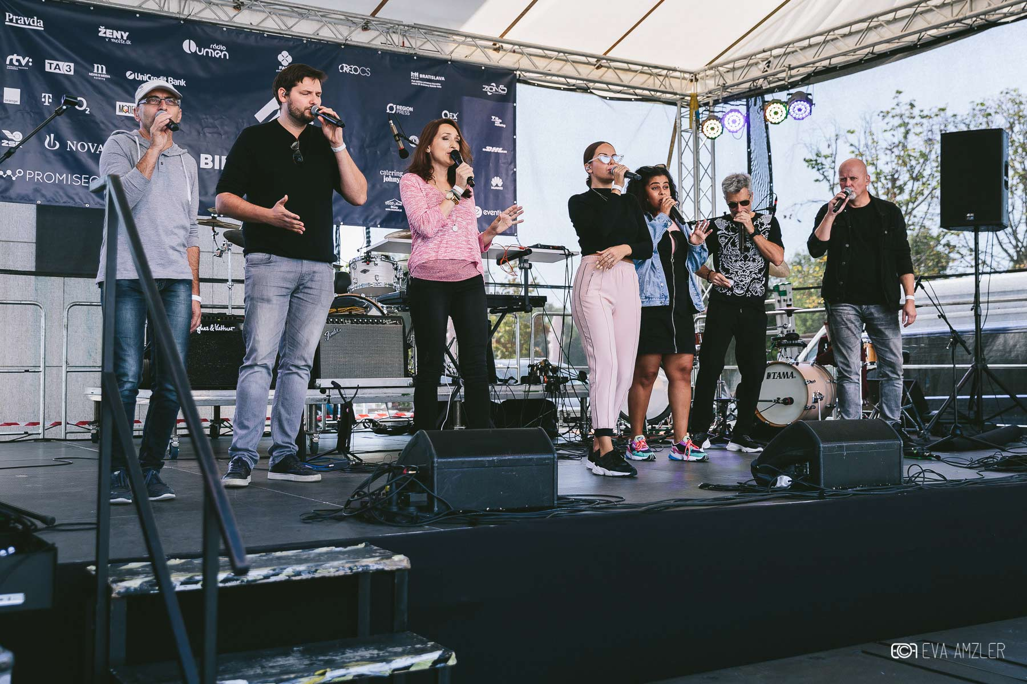
Aj bez nástrojov to ide. Predviedli nám to členovia skupiny Fragile. FOTO – ZUZANA BAHÚLOVÁ, AGENTÚRA EVENTIVA

Naopak Simu Martausovú čitateľom predstavovať netreba, to sa týka aj jej altruizmu, Vystupovala sama alebo mala so sebou nejakých hudobníkov?
Sima to rovnako ako všetci ostatní pojala tak, že nechcela ani jedného fanúšika obrať o kompletný zážitok, a preto vystúpila aj so svojou kompletnou kapelou. Dokonca ukázala, že je zručná nielen v spievaní, ale aj ako domáci kutil. Schmatla skrutkovač a dotiahla si uchytenie mikrofónu, ktorý nedržal podľa jej predstáv. Potom sa vrhla medzi fanúšikov, fotila sa a podpisovala autogramy. Som rád, že sa nám podarilo získať práve Simu, ktorej ľudskosť zaplavila celé námestie.
Keď som si pustil na internete skupinu Korben dallas, mal som pocity ako pri skladbách Deža Ursinyho, aj keď tu nehrajú klávesy, ale gitara, basgitara a bicie, nádherné poetické veci. Netreba brať však moje prirovnanie vážne, môj hudobný obzor sa totiž výrazne zúžil už pred 30 rokmi. Aké boli tvoje pocity z ich muziky?
Korben Dallas je moja srdcovka, úprimne som si chcel urobiť radosť a dopriať si zaslúženú odmenu za niekoľko mesačnú prípravu tohto podujatia práve chalanmi, ktorí dokážu hudbou dokonale vyjadriť to, ako ja tento svet vnímam. A keď som v našom tíme oznámil, že naše pozvanie prijali, udiali sa u nás letné Vianoce. (úsmev) Takže veľmi veľmi neobjektívne by som vyjadroval pocity za ostatných návštevníkov. Ale ako dostatočný argument môže byť informácia, že v ten deň mali aj ďalšie vystúpenia a napriek tomu zahrali pre nás a pre ľudí.
Vydarená moderátorská dvojica
Dlhé roky moderovali eventy Patrik Herman a Kristína Prekopová, za čo im patrí veľká vďaka. Tohtoročný event moderovali ambasádorka zbierky Adela Vinczeová a Dodo Kuriľák, určite návštevníkov nenudili. Môžeš potvrdiť?
Asi sa nám podarilo za posledné dva roky vytvoriť novú hviezdnu moderátorskú dvojicu. Jednoducho títo dvaja majú spolu takú chémiu, ktorá sa len tak nevidí. Teší ma ich prístup k spolupráci s pastelkou. Pred dvomi rokmi som oslovil Adelu s prosbou, či by sa nestala našou ambasádorkou. Pamätám si, že mi od nej prišla odpoveď asi o pol jednej ráno a zobudila ma. Písali sme si asi 20 minút a dohodli sme sa na tom, že sa chce stať našou tvárou. Získala si ma však tým, že chce byť našou ambasádorkou dlhodobo, pretože ju pomoc „zrakáčom“ naozaj zaujíma a aktivity, ktoré sama od seba vyvíja, sú nad rámec mojich predstáv, ktoré som mal pred spoluprácou.
Dodo Kuriľák nás oslovil v rovnakom čase. Veľmi nám chcel nejako pomôcť, napríklad s audioknihami, a tak sme ho rovno využili ako moderátora. Preto patrí obom veľká vďaka za všetko, čo pre nás robia.
Muzikantov so zrakovým postihnutím na evente reprezentoval Peter Zbranek. Neuvažoval si o širšom zastúpení „zrakáčov“ v programe?
Uvažoval, ale Stevie Wonder nemal čas, Andrea Bocelli chcel národné divadlo, a to nám neprenajali. Ale teraz vážne, som rád, že sa nám tento rok podarilo získať aspoň Peťa Zbraneka a možno bolo práve jeho vystúpenie impulzom a motiváciou pre nevidiacich, ale aj vidiacich umelcov.
Vo svete hudby a zábavy predsa nie je zrakové postihnutie problémom. Verím, že sa nám podarí nadviazať nejaké spolupráce práve medzi nevidiacimi umelcami a známymi hviezdami. Toto si necháme ako výzvu na ďalšie mesiace.
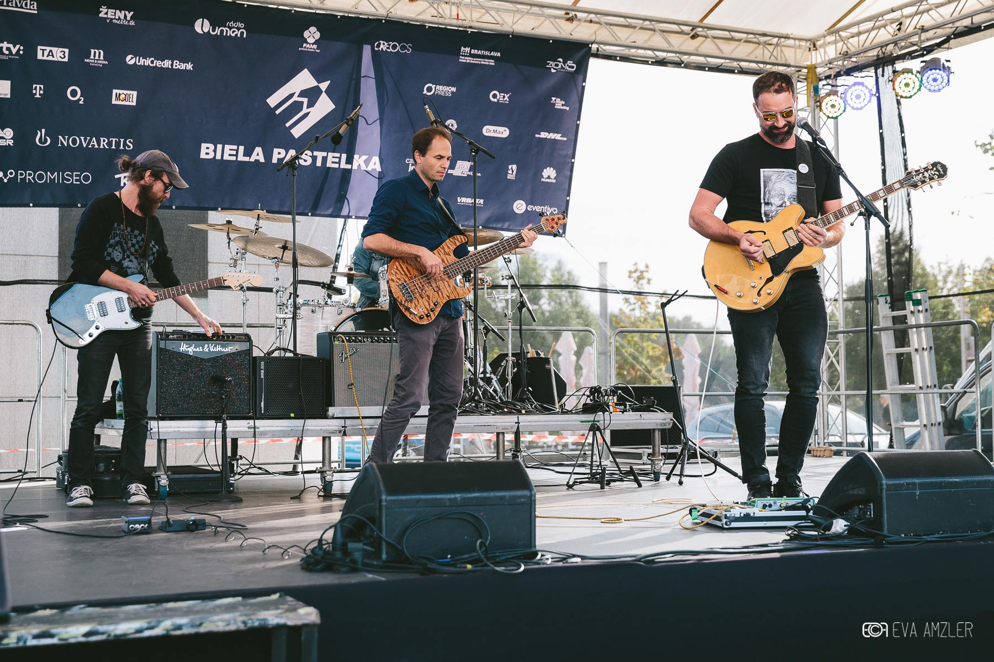
Vystúpenie kapely Korben Dallas počas Bielej pastelky. FOTO – ZUZANA BAHÚLOVÁ, AGENTÚRA EVENTIVA

Treba dodať, že záštitu nad koncertom prevzal primátor hlavného mesta Bratislava Matúš Vallo. Petr, ďakujem Ti za rozhovor a s poďakovaním sa iste pripájajú aj ďalší ľudia z ÚNSS za prípravu atraktívneho koncertu v rámci eventu.
Josef Zbranek

Pozvánka: Fragmenty z prírody

Máte doma mačku? A čo ak by ste sa mohli dotknúť mačky divej alebo ohmatať stopy labiek veveričky či započúvať sa do zvukov vydry. Toto všetko a oveľa viac vám ponúkne Slovenské múzeum ochrany prírody a jaskyniarstva v Liptovskom Mikuláši. (SMOPAJ)
SMOPAJ vás srdečne pozýva už na 17. Ročník cyklu Fragmenty z prírody. Tento rok si užijete výstavu s názvom Šelmy a šelmičky Slovenska. Vernisáž výstavy bude 20. novembra o 10:00 a samotná výstava potrvá do 20. januára 2020. Vstupné je bezplatné.
Aj pre nevidiacich
Môžete tak lepšie spoznať naše malé I veľké šelmy - líšku hrdzavú, kunu skalnú, lasicu myšožravú, vydru riečnu, mačku divú a rysa ostrovida z hľadiska ich spôsobu života, vzhľadu, výskytu, druhov potravy, spôsobu lovu, ich významu v prírode i možného ohrozenia. Vďaka spolupráci Únie nevidiacich a slabozrakých Slovenska so Slovenskou knižnicou pre nevidiacich Mateja Hrebendu v Levoči zažijete dotyk šeliem na vlastnej koži. Vystavované exponáty budú doplnené popismi v Braillovom písme a zväčšenej čiernotlači, podrobným opisným výkladom, ako aj lebkami a zvukmi jednotlivých druhov.
Ďalšie informácie
SMOPAJ nájdete na Školskej 4 v Liptovskom Mikuláši. V prípade ďalších informácií volajte na telefónne čísla 044/547 72 11, 044/547 72 30 alebo píšte na e-mailové schránky eva.mauritzova@smopaj.sk a dagmar.staronova@smopaj.sk.
(red.)

Slepecké trapasy
Autorská a čitateľská súťaž o ceny
Iba hŕstka verných
V septembri k žiadnemu klubovému hlasovaniu nedošlo, takže nám zahlasovali len najvernejší. Osem hlasujúcich rozdelilo svojich 24 bodov tak vyrovnane, že nám hrozil nerozhodný výsledok. Nakoniec tesne, ale predsa zvíťazil so 7 bodmi trapas č. 20 nazvaný zvolaním ohrozeného gynekológa „Na mňa nie!“. Len o bod menej mali hneď dva trapasy, a to č. 16 Internet a 18 „Jé, čokoláda“. Ohovorený DJ v príbehu č.19 získal bodov 5, Bludný ženích v príbehu č. 17 ostal bez bodu. Autorke víťazného trapasu (jej meno z pochopiteľných dôvodov nenápadne zamlčím) posielame cenu. Rovnako aj vylosovanému hlasujúcemu, ktorým je tentoraz Jan Virasztó z Košíc. Tu už tajnostkáriť nemusím.
Čo bude s našou súťažou ďalej?
Čitateľskú a autorskú obec neoslovila natoľko, aby mohla bez problémov pokračovať. Po zverejnení dnešných piatich trapasov bude stav ich zásob takmer nulový. A to je asi hlavný dôvod, prečo by sme mali po dvoch rokoch skončiť. Ešte si v 6. čísle zasúťažia víťazi piatich tohtoročných kôl a fertik, ako hovoria Česi. Iba kŕdeľ nových príspevkov by mohol súťaž zachrániť.
Pripomínam, že každý hlasujúci má k dispozícii 3 body, tie môže ľubovoľne rozdeliť medzi trapasy. Svoje hlasovanie nám zašle buď mailom na adresu duha@unss.sk, (do predmetu uveďte slovo hlasovanie) alebo písomne na adresu ÚNSS, Sekulská 1, 842 50 Bratislava, a to do 30. novembra 2019.
Josef Zbranek
21. Opäť na ceste
Už sme s Ivorkom (to je už môj tretí naj pomocník!) skoro doma na sídlisku, kde bývam. „Štrádľujeme“ si to po krásnom novom chodníku vedľa jednosmerky obytnej zóny. Tam je pre autá povolená rýchlosť 20 km/h. Pravdaže, nie každý vie, ako sa dvadsiatkou jazdí. Tak okolo prefrčí určite aj šesťdesiatkou autíčko. Ja si neodpustím hlasový komentár: “Čo Ťa naháňajú?” V tú ranu sa však po našom chodníku preženie pán
chodec, ktorý ma počul. Len počujem odpoveď : “Nie. Nenaháňajú. Len sa ponáhľam.” No jój! Ale som ostala v šoku! To sa môže stať iba mne! Ani som nestačila za pánom zakričať, že tá replika nepatrila jemu...Pekných pár dní potom kráčala so mnou po našom chodníku aj hanba.
Snežienka
22. Nechytaj ma za kolienko
Tento trapas sa v rôznych obmenách u mňa opakuje a vždy nejako súvisí s kolenami. Začiatkom tohto roka sme sa s Ivkou vracali autobusom domov. Počas cesty mi napadlo, že ju pohladkám po kolene. Tak hladkám a hladkám, kým mi neodsunie ruku preč. Vravím si, že to nemá význam a nechám to tak. Ivka sa zrazu postaví a odchádza. A vtedy som si uvedomil, že to nie je Ivka, ale úplne cudzia žena. Moja polovička si totiž sadla na úplne iné miesto.
Ondrej
23. Známa neznámych
Cestovali sme s kamarátom autobusom. Museli sme prestupovať a kolega išiel k informačnej tabuli zistiť prípoj. Chcel som si trocha skrátiť a spríjemniť čas, preto som sa pokúsil nadviazať rozhovor s vedľa stojacim dievčaťom: „Kam cestujete?“ nič. „Máte ďalekú cestu?“ zase ticho. Pokladal som ďalšie otázky a keď som sa jej opýtal, či je taká netýkavka, prišiel môj sprievodca a hovorí: „Pokojne sa jej dotkni, to je fotka za sklom.“ Dievča z reklamy. Takto by sa mal môj trapas vlastne volať, ale to by som až príliš naznačil pointu, preto som si z pesničky Beáty Dubasovej vypožičal ten druhý verš.
Dušan
24. Dvere otvorené
Pracoval som vo veľkej národnej spoločnosti. Keď sa mi zhoršoval zrak, preradili ma na pozíciu závozníka. Raz som cestoval až do Plzne, kde sme spali na robotníckej ubytovni. Medzi moje činnosti pri ubytovávaní patrilo oboznámenie sa s interiérom, najmä s trasou na WC. Odpočítal som si dvere, aj keď si ich v noci nechávam pootvorené. Aj sa tak v noci stalo, našiel som pootvorené dvere, vkĺzol som pod perinu a ihneď zaspal. Ráno sa zobudím a so mnou pod perinou chlap. Ihneď som vyskočil, vybehol z izby a až na chodbe som zistil, že som o jedny dvere bližšie k toaletám. Tiež si nechali pootvorené dvere. „Ten Váš závozník je nějakej divnej!“ posťažoval si neskôr môj spolunocľažník šoférovi.
Štefan
25. Skoľko-toľko
Písal sa marec roku 1981 a ja som v zamestnaní dostal poukaz do Vlaku družby. Vlak družby bolo vtedajšie ocenenie vzorných pracovníkov Sovietskej držby. Neviem, či som to dostal naozaj za vzornú prácu, alebo nemohli nikoho nájsť, ale vďačne som to prijal. Takmer dva týždne na trase Kyjev – Leningrad – Moskva. Neopakovateľná skúsenosť.
V Leningrade, dnešnom Petrohrade, sme boli ubytovaní v hoteli Pribaltijskaja na okraji mesta pri mori. V tom čase ešte zamrznutom, biela pláň. Hneď pri hoteli sa nachádzala konečná stanica trolejbusu. Prvý deň so skupinou, druhý deň už sám, som sa vydal za pár kopejok do starého mesta. Prechádzal som sa po ulici, ktorú by som prirovnal k Obchodnej ulici v Bratislave. Na ulici bolo množstvo obchodíkov, takmer každý sa nachádzal pod úrovňou chodníka. Pri vstupe do nich boli jeden, či dva alebo tri schodíky dole. Občas som do niektorého zašiel. Stačila chvíľka nepozornosti a zahmlené okuliare a už som bol na zemi. Keď som sa dvíhal z mokrej dlážky, prišiel ku mne starší muž s otázkou: „Skoľko vodky vy vypiľ? “
Vzorný pracovník

Spracoval Josef Zbranek

DÚHA

DÚHA – Časopis pre nevidiacich a slabozrakých občanov so sociálnym zameraním a s prílohou o kultúre a umení DÚHOVKA
Periodicita: dvojmesačník
Vydavateľ: Únia nevidiacich a slabozrakých Slovenska, Sekulská 1, 842 50 Bratislava
IČO: 00683876
ISSN 1339-1755
Redakcia: Dušana Blašková, Eliška Fričovská, Petr Ostružiar, Ivana Rosíková, Josef Zbranek
Fotografie, pri ktorých nie je uvedený zdroj, sú z archívu ÚNSS.
Grafika a tlač: Starion, s. r. o.
Registrácia: Ministerstvo kultúry SR, EV 4496/11
Príspevky posielajte písomne na adresu Úradu ÚNSS, Sekulská 1, 842 50 Bratislava alebo e-mailom na: duha@unss.sk.
Uzávierka nasledujúceho čísla: 30. november 2019
Realizované s finančnou podporou Ministerstva práce, sociálnych vecí a rodiny Slovenskej republiky (DÚHA) a s finančnou podporou Ministerstva kultúry Slovenskej republiky (DÚHOVKA)

